 | 勞動部勞動力發展署
 | WORKFORCE DEVELOPMENT AGENCY

就業市場情勢分析月報

勞動部勞動力發展署編印
中華民國107年1月
就業市場情勢分析月報
目次

一、本月就業市場提要說明 1
二、國內景氣觀測 3
三、國內、外就業市場觀測 7
（一）國內就業市場指標 7
（二）公立就業服務求職求才概況 20
（三）國內民間人力銀行求職求才概況 36
（四）國際就業市場掃描 43
四、綜合分析 47
五、附表 50

一、本月就業市場提要說明
12月勞動市場仍繼續維持穩定成長之態勢，勞動市場各項指標均較上月表現為優，包括勞動力人數與就業人數均較上月及上年同月增加，而失業率與失業人數則較上月與上年同月下降，顯示近期勞動市場狀況持續改善中。惟在穩定成長的勞動市場環境下，仍存在部分隱憂，雖然國內景氣與總體環境平穩成長，但部分指標（如機械及電機設備進口值）大幅降低，致使景氣燈號較上月減少1分，應注意後續景氣發展趨勢。
另外，值得注意的是，雖然勞動市場指標持續改善，但公立就服機構新登記之求才求職人數均較上月、上年同月明顯減少，雖然時值年終通常為為廠商求才和民眾求職之淡季，但仍應關注其後續是否能轉為正成長。
隨著基本工資調漲、企業獲利相對好轉及政府鼓勵加薪等因素，配合目前穩定成長的勞動市場，有利於提高國內民間消費。但因兩岸關係趨向緊張，相關銷售、出口，以及陸客來臺觀光等更為趨緩，相關產業之人力如住宿餐飲業、運輸倉儲業及批發零售業，皆有人力需求下降的情況。

1、勞動力狀況
2017年12月勞動力人數為1,183萬8千人，較上月增加1千萬人（+0.01%），較上年同月亦增7萬7千人（0.66%）；非勞動力人數為825萬3千人，較上月增加7千人（0.09%），較上年同月亦增加1萬1千人（+0.14%）；未經季節調整之勞參率為58.92%，較上月減少0.02個百分點，較上年同月則增0.12個百分點；經季節調整之勞動參與率為58.89%，較上月增加0.01個百分點，較上年同月增加0.13個百分點。

2、失業狀況
2017年12月失業人數為43萬3千人，較上月減少6千人（-1.41%），較上年同月亦減1萬3千人（-2.9%）；未經季節調整之失業率為3.66%，較上月減少0.05個百分點，較上年同月減少0.13個百分點；經季節調整之失業率為3.7%，較上月增加0.01個百分點，較上年同月減少0.13個百分點；自2009年以來失業率呈下降趨勢，由5.85%接近6%逐年下降至4%以下的水準。

3、就業狀況
2017年12月就業人數為1,140萬5千人，較上月增加7千人（+0.06%），較上年同月增加9萬人（+0.8%）。12月就業率為56.77%，較上月增加0.02個百分點，較上年同月增加0.2個百分點。就業率在近幾年來維持穩定在56%左右

4、年度資料比較
以年度數據比較，則2017年勞動力人數為1,179萬5千人，較2016年增加6萬8千人（0.58%）；非勞動力人數為825萬4千人，較2016年增加1萬9千人（0.23%）；勞參率平均為58.83%，較2016年增加0.08個百分點。
2017年各月失業人數平均為44.3萬人，較2016年減少1.7萬人（-3.52%）；失業率平均為3.76%，較2016年減少0.16個百分點。而2017年就業人數平均為1,135萬2千人，較2016年增加8萬5千人（0.75%）；就業率平均為56.62%，較2015年上升0.18個百分點。

二、國內景氣觀測
根據行政院主計總處於107年1月31日發布之國民所得統計，2017年（民國106年）第1、2、3季經濟成長率為2.64%、2.28%以及3.10%；而第4季經濟成長率預測為3.28%，較11月估計增加0.98個百分點，主因出口及民間消費優於預期所致；商品及服務輸入實質成長6.01%，輸出與輸入相抵，國外淨需求對經濟成長貢獻3.00個百分點。
行政院主計總處上修2017年經濟成長預測值，顯示國內經濟表現較預期為佳。若觀察目前各項指標也顯示國內經濟持續穩健復甦。如根據國發會發布之景氣對策信號新聞稿資料，12月景氣對策信號綜合判斷分數為22分，較上月修正後之23分減少1分，燈號由綠燈轉呈黃藍燈；但景氣領先、同時指標指數皆呈現上升，顯示當前國內景氣仍維持復甦。
隨著國內經濟穩健復甦，包括落後指標也都呈現改善趨勢，此也反應於勞動市場相關指標。如失業率雖然於5月創下近期谷底之3.66%後自6月開始走升，8月持續上揚為3.89%，9、10月因應屆畢業生陸續找到工作，失業率下降為3.77%、3.75%，11月繼續下降至3.71%，12月更進一步下降到與5月持平的3.66%。
若觀察與勞動市場密切相關之總體經濟指標，因景氣對策信號以及景氣領先指標、同時指標紛紛轉為正向信號，顯示國內總體環境平穩成長。並且，外貿部門因國際經濟持續好轉，而有亮眼表現，12月外銷訂單金額續創歷年單月新高，顯見在科技大廠發表新機以及技術創新帶動下，外貿相關產業之表現依然強勁。
至於物價與金融物價方面，12月躉售者物價指數（WPI）較上月漲0.21%，較上年同月上漲0.24%，連續六個月正成長；12月消費者物價指數（CPI）年增率1.21%，而106年較105年上漲0.62%，整體物價環境微幅上漲。12月貨幣供給M1B年增率為4.03%；M2年增率為3.6%，M2年增率本月下滑0.47個百分點，主要受銀行放款、投資成長減緩及外資轉呈淨匯出之影響。臺灣股價加權指數12月底收在10,642.86點，雖較上月底指數（10,560.44點）下跌82點，但整體仍維持於10,500點以上之高檔。根據目前金融面各項指標顯示，國內物價較往年平穩、資金充裕、資金動能持穩且股市持續多頭，金融情勢處於相對平穩擴張期（附表1）。
總括而言，目前國內金融情勢穩定，實質面之商品出口、工業生產、外銷訂單等指標，持續呈現正向成長；但各產業皆因年末效應人力需求大幅下降，以製造業下降人數最多，而服務業則是以餐飲住宿、批發零售以及運輸倉儲等下降最多。另外，值得注意的是受到陸客減少及國人國內旅遊意願下降影響，與去年相比，餐飲及住宿業整個下半年度皆呈現求才緊縮之情形，日後需密切注意台灣觀光產業發展及就業動向。

1、景氣對策信號：綜合判斷分數較11月減少1分
106年12月景氣對策信號綜合判斷分數為22分較上月之23分（修正後）減少1分，主因上年度實質景氣復甦初期，成長力道強勁，比較基期較高，以致若干指標之得分下滑較為明顯。9項構成項目中，除機械及電機設備進口值由上月5.7%減為-5.2%，燈號由綠燈轉呈黃藍燈，其餘燈號皆維持不變。不過燈號為連續四個月呈現綠燈後轉為黃藍燈，但景氣領先、同時指標仍持續上升，顯示當前國內景氣仍維持復甦。
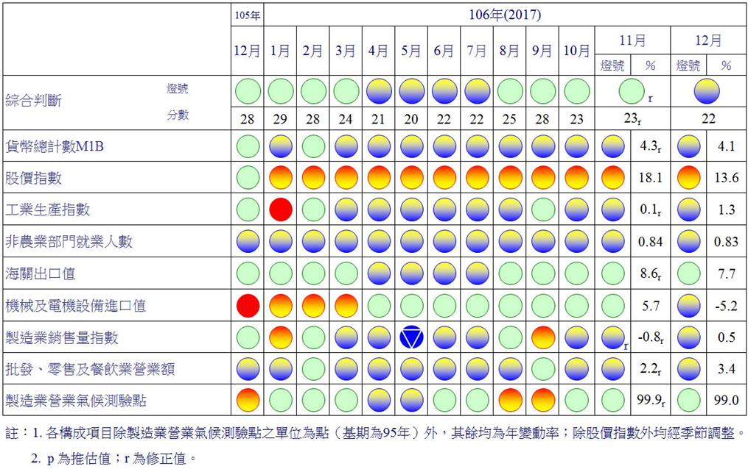
雖然景氣信號轉為黃藍燈，但值得注意的是，景氣對策信號之同時指標構成項目─非農業部門就業人數，自2013年3月以來長期處於黃藍燈信號區域（除2015年3月一度升至綠燈），迄今已逾四年（55個月）落於黃藍燈區域，顯示此一指標或因結構因素已失去偵測功能，或因勞動市場之調整動能不足，以致指標長期落於象徵景氣可能轉向之黃藍燈區域，相關原因值得探討並注意後續變化。
資料來源：國家發展委員會，106年12月景氣概況新聞稿。
圖1 景氣對策信號變化

2、海關商品貿易
106年12月出口金額較上月增2.2%，較上年同月增14.8%；第4季出口859.3億美元，較上年同季增10.5%；106年出口3,173.9億美元，較上年增13.2%。11月外銷訂單量指數155.45，較上月增加4.25%，年增率為4.56%。
12月海關商品出口295.1億美元，為歷年單月最高水準；由於積體電路與機械海外需求動能續呈強勁，加上國際原油及基本金屬價格走高，12月出口較上年同月增38.1億美元，已連續十五個月來正成長；由於出口衍生需求擴增，以及國際原物料價格上漲影響，12月進口較上年同月增12.2%；106年進口較上年增12.6%。
12月主要出口貨品除礦產品外，多呈兩位數成長，其中電子零組件創歷年單月新高，年增率為15.5%；基本金屬及其製品較上年同月增16.2%；資通與視聽產品較上年同月增16.9%；機械出口金額為歷年最佳，較上年同月增27.6%；塑橡膠及其製品較上年同月增16%（附表2）。
12月對主要國家／地區出口較上年同月均全面上升，特別對歐洲成長幅度增逾兩成；對中國大陸與香港出口128.1億美元，為歷年單月新高，較上年同月增16.8%；至於對東協國家之出口表現，12月年增率11.3%；而106年全年度對主要市場出口亦多呈2位數成長，其中對中國大陸與香港出口1,302.8億美元，較上年增16.0%，對東協出口增14.2%，對美國出口增10.3%，對歐洲出口增11.2%，對日本出口增6.3%（附表3）。

3、金融物價情勢
2017（106）年12月消費者物價指數（CPI）較上月跌0.15％，主因部分服飾逢百貨公司年終特惠促銷，加以蔬菜及水果價跌，惟香菸、美容及衛生用品與旅館住宿費價格調漲，抵銷部分跌幅；若扣除蔬菜水果，漲1.83％，再剔除能源後之總指數（即核心CPI），則漲1.57％；12月躉售物價總指數（WPI）較上月漲0.21%，較上年同月上漲0.24%。就106年全年度整體而言，CPI較上年漲0.62%，WPI較上年漲0.90%（附表4）。
至於貨幣數量方面， 2017年12月貨幣供給額M1B規模約166,457億元（日平均），年增率為4.03%（若以期底計算之年增率為3.48%），較上月之年增率4.40%下降0.37個百分點；M2（日平均）年增率亦下降0.47個百分點至3.6%，雖本月M1B及M2年增率皆下降，但M1B年增率連續七個月高於M2年增率，仍處於「黃金交叉」，且兩者差距達0.43個百分點，對於支撐台股動能有所幫助。
臺灣股價指數方面，2017年12月臺灣加權股價指數收在10,642.86點，較上月底指數（10,560.44）上漲82.42點，漲幅0.78%。12月公司治理100指數收在5,996.29點，較上月底指數（5,897.09）上漲99.2點，漲幅1.68%；台灣就業99指收在6308.38，較上月（6256.89）下跌51.49點，跌幅0.83%。高薪100指數收在5,885.24點，較上月底指數（5,824.4）上漲60.84點，漲幅1.04%。

4、景氣綜合分析
綜合而言，目前國內經濟景氣大抵呈現穩健復甦趨勢。從各預測值不斷上修，可知國內經濟成長表現超乎預期。惟目前國內、外政治、經濟情勢仍有干擾；《勞動基準法》之一例一休修正案，已於107年1月10日三讀通過，將在107年3月1日正式上路，此次修法主要針對勞工加班工時方面有彈性地放寬，後續勞工及勞團反應如何仍有商討空間；臺幣近幾月來，升值頻率高，對於日後進出口是否造成影響也值得觀察；106年12月以來，如比特幣、萊特幣等虛擬貨幣，漲幅皆超過100%，可能導致泡沫化崩盤的危機，影響到全球金融，使各國監管機構對虛擬貨幣進行更嚴厲控管。而國際事件之英國脫歐將在本年（2018）進入下一談判階段，攸關英國與歐盟未來貿易關係，且英國脫歐後為了拓展出口，已考慮加入跨太平洋夥伴協定（TPP），對於未來亞洲甚至全球總體經濟，勢必有所影響。
此外，由於產業之景氣循環以及自動化科技發展，對於個別產、職業類別之從業人員將有不同影響。包括如2018年之成長態勢將有所調整，商品出口在2017年高基期因素下，可能成長趨緩；而內需方面，政府目前正積極解決半導體產業投資障礙，並推動前瞻基礎建設、落實產業創新發展，以此增加國內相關產業投資動能。
另外，隨著基本工資調漲、企業獲利好轉及政府鼓勵加薪之下，配合目前穩定的就業市場，皆有利於提高國內民間消費。但因兩岸關係趨緊，相關銷售、出口，以及陸客來臺觀光等更為趨緩，相關產業之人力如住宿餐飲業、運輸倉儲業及批發零售業，皆有人力需求下降的情況。

三、國內、外就業市場觀測

（一）國內就業市場指標
根據表1之各項指標顯示，國內就業情勢經第3季畢業季節之調整完畢而趨於穩定，12月勞動力、就業人數及就業率，均較上月及上年同月增加；勞動參與率則較上月下滑，較上年同月增加；失業人數、失業率，則均較上月及上年同月減少；由於接近年底，歷來為廠商求才和民眾求職之淡季，因而新登記求才求職人數較上月、上年同月減少。由於求才人數下降幅度高於求職人數，使12月的求供倍數1.54倍，均較上月與上年同月減少，較上月減少0.17倍，較上年同月減少0.02倍。
觀察就業市場結構變化之相關指標觀察，受僱員工人數占比、25-54歲就業率、大專以上勞動力占比等，都較上年同月增加，顯示國內就業結構持續朝向優化人力（高學歷化等方向）結構轉型；而長期失業人數占比則較上月及上年同月減少。
另外，根據通報資料，截至12月底之勞雇雙方協商減少工時（無薪假）之事業單位計12家，實際實施人數為426人，與11月底持平。12月受理失業給付之初次認定申請件數為5,983件，較上月減少1.43%，而受理再次認定申請件數21,199件，較上月減少3.28%；12月資遣通報人數為14,782人，較上月增加4,189人（39.54%）上升幅度明顯。以下分就國內就業市場之重要統計結果與指標變化，說明其現況與變化特色，以為觀察國內就業情勢變化之量化基礎。

表1 人力資源與就業市場情勢重要指標（1/2）
期別  (單位) | 勞動力  (千人) | 就業人數  (千人) | 失業  人數  (千人) | 新登記求職人數  (千人) | 新登記求才人數  (千人) | 勞動力參與率  (%) | 失業率  (%) | 就業率  (%) | 非勞動力占比  (%) | 平均  薪資 (元)
99年(2010) | 11,070 | 10,493 | 577 | 1,183 | 1,495 | 58.07 | 5.21 | 55.05 | 41.93 | 44,359
100年(2011) | 11,200 | 10,709 | 491 | 1,141 | 1,555 | 58.17 | 4.39 | 55.62 | 41.83 | 45,508
101年(2012) | 11,341 | 10,860 | 481 | 1,004 | 1,568 | 58.35 | 4.24 | 55.88 | 41.65 | 45,589
102年(2013) | 11,445 | 10,967 | 478 | 922 | 1,556 | 58.43 | 4.18 | 55.99 | 41.57 | 45,664
103年(2014) | 11,535 | 11,079 | 457 | 760 | 1,519 | 58.54 | 3.96 | 56.22 | 41.46 | 47,300
104年(2015) | 11,638 | 11,198 | 440 | 717 | 1,435 | 58.65 | 3.78 | 56.43 | 41.35 | 48,490
105年(2016) | 11,727 | 11,267 | 460 | 728 | 1,312 | 58.75 | 3.92 | 56.44 | 41.25 | 48,790
106年(2017) | 11,795 | 11,352 | 443 | 740 | 1,305 | 58.83 | 3.76 | 56.62 | 41.17 | 50,073
1月 | 11,765 | 11,320 | 445 | 52 | 90 | 58.79 | 3.78 | 56.57 | 41.21 | 93,144
2月 | 11,760 | 11,307 | 453 | 62 | 113 | 58.75 | 3.85 | 56.49 | 41.25 | 45,720
3月 | 11,758 | 11,313 | 445 | 67 | 136 | 58.73 | 3.78 | 56.50 | 41.27 | 44,144
4月 | 11,757 | 11,325 | 432 | 59 | 115 | 58.70 | 3.67 | 56.54 | 41.30 | 44,359
5月 | 11,762 | 11,331 | 431 | 65 | 124 | 58.70 | 3.66 | 56.55 | 41.30 | 48,848
6月 | 11,777 | 11,337 | 440 | 73 | 121 | 58.75 | 3.74 | 56.56 | 41.25 | 44,746
7月 | 11,813 | 11,360 | 454 | 67 | 112 | 58.91 | 3.84 | 56.65 | 41.09 | 48,333
8月 | 11,838 | 11,377 | 461 | 67 | 111 | 59.01 | 3.89 | 56.72 | 40.99 | 46,368
9月 | 11,811 | 11,366 | 445 | 61 | 102 | 58.86 | 3.77 | 56.65 | 41.14 | 45,814
10月 | 11,825 | 11,382 | 443 | 56 | 100 | 58.91 | 3.75 | 56.70 | 41.09 | 44,517
11月 | 11,837 | 11,398 | 439 | 57 | 98 | 58.94 | 3.71 | 56.75 | 41.06 | 45,133
12月 | 11,838 | 11,405 | 433 | 54 | 83 | 58.92 | 3.66 | 56.77 | 41.08 | …
較上月增減% | 0.01 | 0.06 | -1.41 | -6.34 | -15.81 | (-0.02) | (-0.05) | (0.02) | (0.02) | 1.38
較上年同月增減% | 0.66 | 0.80 | -2.90 | -1.94 | -3.16 | (0.12) | (-0.13) | (0.20) | (-0.12) | 2.86
較上年同期增減% | 0.58 | 0.75 | -3.52 | 1.73 | -0.51 | (0.08) | (-0.16) | (0.18) | (-0.08) | 2.43
註：1.平均薪資及經常性薪資僅更新至民國106年11月。
2.本表括號（）內數字係指增減數額或百分點。
3.勞動力參與率＝（勞動力÷15歲以上民間人口）* 100%。
4.失業率＝（失業者÷勞動力）*100%。
5.就業率＝（就業者÷15歲以上民間人口）* 100%。
6.非勞動力占比＝非勞動力／15歲以上民間人口* 100%。
資料來源：1.行政院主計總處，人力資源調查提要分析，民國106年12月。
2.行政院主計總處，薪資與生產力調查提要分析，民國106年11月。
3.勞動部，勞動統計查詢網。

表1 人力資源與就業市場情勢重要指標（2/2）
期別 | 受僱員工人數占比(%) | 想工作未找工作隨時可以工作者比率(%) | 25-54歲之就業率(%) | 15-24歲之失業率(%) | 單位產出勞動成本指數 | 受僱員工每人月工時 | 高階技能工作者占比(%) | 長期失業人數占比(%) | 大專以上勞動力占比(%) | 勞動生產力指數
99年(2010) | 73.21 | 2.01 | 76.56 | 13.09 | 98.73 | 181.1 | 12.96 | 18.20 | 43.32 | 97.12
100年(2011) | 74.36 | 1.89 | 78.04 | 12.47 | 100.00 | 178.7 | 15.22 | 16.29 | 44.43 | 100.00
101年(2012) | 74.91 | 1.85 | 78.84 | 12.66 | 102.19 | 178.4 | 15.34 | 16.01 | 45.44 | 99.26
102年(2013) | 75.27 | 1.87 | 79.28 | 13.17 | 102.33 | 177.0 | 15.41 | 15.69 | 46.48 | 99.35
103年(2014) | 75.74 | 1.76 | 79.86 | 12.63 | 101.21 | 177.9 | 15.59 | 16.41 | 47.85 | 103.14
104年(2015) | 76.13 | 1.79 | 80.53 | 12.05 | 107.90 | 175.3 | 15.69 | 15.68 | 48.81 | 101.81
105年(2016) | 76.11 | 1.81 | 80.98 | 12.12 | 107.34 | 169.5 | 15.71 | 15.00 | 49.59 | 107.33
106年(2017) | 76.36 | 1.83 | 81.74 | 11.92 | 109.49 | 169.3 | 15.79 | 14.22 | 50.35 | 108.72
1月 | 76.32 | 1.81 | 81.34 | 12.01 | 211.37 | 153.0 | 15.74 | 14.61 | 50.02 | 116.43
2月 | 76.25 | 1.83 | 81.36 | 12.18 | 109.59 | 149.0 | 15.74 | 14.13 | 50.04 | 111.17
3月 | 76.31 | 1.82 | 81.47 | 12.01 | 89.63 | 185.1 | 15.76 | 14.83 | 50.07 | 103.44
4月 | 76.38 | 1.83 | 81.63 | 11.62 | 99.09 | 153.9 | 15.78 | 14.58 | 50.11 | 112.80
5月 | 76.39 | 1.79 | 81.68 | 11.49 | 108.85 | 168.0 | 15.80 | 14.85 | 50.15 | 109.87
6月 | 76.35 | 1.81 | 81.70 | 11.91 | 92.57 | 182.6 | 15.81 | 14.09 | 50.23 | 103.13
7月 | 76.29 | 1.84 | 81.80 | 12.41 | 114.37 | 171.0 | 15.79 | 13.88 | 50.40 | 109.25
8月 | 76.29 | 1.87 | 81.85 | 12.60 | 96.74 | 184.2 | 15.80 | 13.23 | 50.54 | 105.01
9月 | 76.39 | 1.85 | 81.86 | 12.16 | 96.56 | 176.2 | 15.82 | 14.16 | 50.62 | 106.45
10月 | 76.41 | 1.83 | 81.99 | 11.78 | 94.97 | 161.0 | 15.82 | 14.00 | 50.66 | 116.42
11月 | 76.44 | 1.82 | 82.05 | 11.49 | 97.83 | 177.7 | 15.81 | 14.58 | 50.70 | 105.43
12月 | 76.47 | 1.83 | 82.12 | 11.29 | … | … | 15.81 | 14.32 | 50.72 | …
較上月增減% | (0.03) | (0.01) | (0.07) | (-0.20) | 3.01 | 16.7 | (0.00) | (-0.26) | (0.02) | -9.44
較上年同月增減% | (0.24) | (0.03) | (0.85) | (-0.81) | 3.58 | 1.2 | (0.08) | (-0.70) | (0.71) | -0.97
較上年同期增減% | (0.25) | (0.02) | (0.76) | (-0.20) | 1.30 | 0.4 | (0.08) | (-0.78) | (0.76) | 1.30
註：1.受僱員工人數占比＝受僱員工人數／勞動力* 100%。
2.想工作而未找工作且隨時可以開始工作者比率＝（想工作而未找工作且隨時可以開始工作者）／非勞動* 100%。
3.25-54歲之就業率＝（25-54歲就業人數÷該年齡層（25-54歲）之民間人口）* 100%。
4.15-24歲之失業率＝（15-24歲失業者）／15-24歲年齡層勞動力* 100%。
5.高階技能工作者包括職業別為民意代表、主管及經理人員、專業人員；高階技能工作者占比＝（高階技能工作者）／就業人數* 100%。
6.長期失業人數占比＝（失業期間達1年以上之失業人數）／總失業人數* 100%。
7.大專以上勞動力占比＝（大專以上勞動力÷勞動力）* 100%。
資料來源：1.行政院主計總處，人力資源調查提要分析，民國106年12月。
2.行政院主計總處，薪資與生產力調查提要分析，民國106年11月。
3.勞動部，勞動統計查詢網。

1、失業率
106年（2017年）12月失業率為3.66%，較上月下降 0.05 個百分點，較上年同月下降0.13個百分點；經調整季節變動因素後之失業率3.70%，較上月微升0.01個百分點。106年失業率平均為3.76%，較上年下降0.16個百分點。12月失業率較上月略減，而經季節調整後之失業率較上月微升。目前市場的震盪主要反映因景氣復甦之因素，隨著2017年後半年臺灣經濟走佳，景氣穩健復甦，因而失業率較上半年度為持續下降的趨勢。
按教育程度別觀察，12月大學及以上程度者失業率為4.56%，較上月持續下降0.06個百分點。其中，大學學歷者之失業率5.06%最高，逾5%且明顯高於其他學歷族群，不過，此族群之失業率較上月之下降幅度0.07個百分點。就年齡層來看，以20至24歲者失業率11.78%最高，較上月下降0.22個百分點；其次為15至19歲者之7.98%，較上月下降0.02個百分點。

2、失業人數
12月失業人數為43.3萬人，較上月減少6千人。其中，初次尋職失業者減少3千人，非初次尋職失業者亦減少3千人。非初次尋職失業者失業原因中，因工作場所業務緊縮或歇業而失業者增加1千人，對原有工作不滿意而失業者減少2千人，因季節性或臨時性工作結束而失業者減少1千人；與上年同月比較，失業人數減少1萬3千人。106年失業人數平均為44萬3千人，較上年減少1萬7千人。

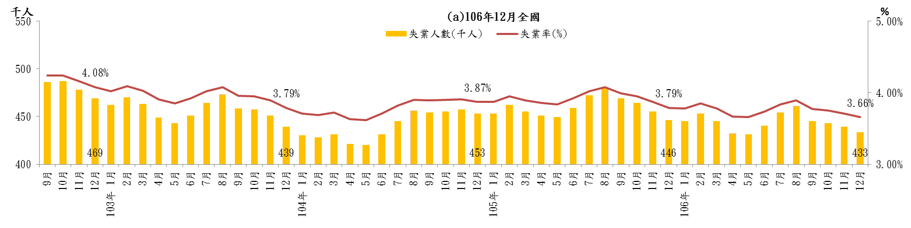

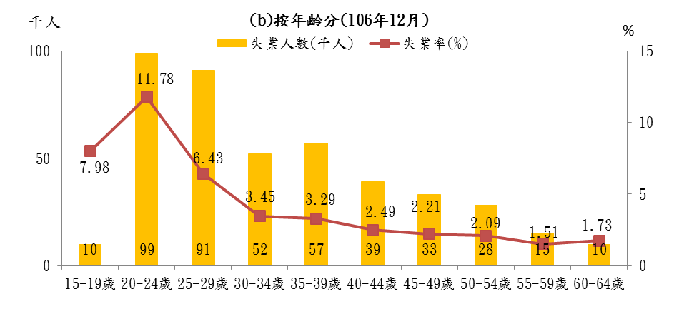
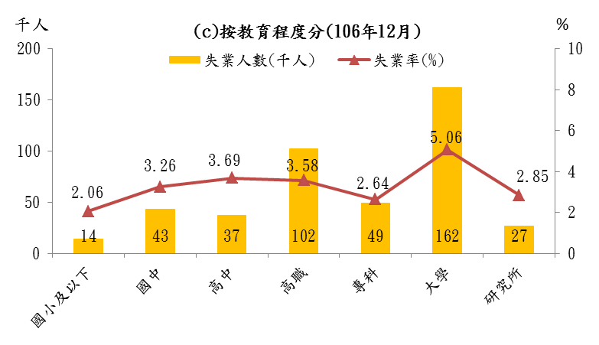
資料來源：行政院主計總處，人力資源調查統計。
圖2 失業人數與失業率
表2 失業人數及原因
單位：千人
項目  時間 | 初次尋職 | 非初次尋 職 | 非初次尋職者失業原因
項目  時間 | 初次尋職 | 非初次尋 職 | 工作場所業務緊縮或歇業 | 對原有工作不滿意 | 健康不良 | 季節性或臨時性工作結束 | 其他原因
104年(2015)
10月 | 109 | 346 | 118 | 162 | 9 | 47 | 10
11月 | 107 | 350 | 121 | 161 | 9 | 48 | 11
12月 | 105 | 348 | 120 | 160 | 10 | 47 | 11
105年(2016)
01月 | 105 | 348 | 122 | 159 | 10 | 46 | 11
02月 | 104 | 359 | 123 | 162 | 11 | 51 | 11
03月 | 103 | 352 | 122 | 161 | 10 | 48 | 11
04月 | 101 | 350 | 123 | 161 | 9 | 46 | 11
05月 | 99 | 350 | 122 | 162 | 9 | 45 | 12
06月 | 108 | 351 | 120 | 163 | 10 | 46 | 12
07月 | 120 | 352 | 119 | 162 | 11 | 47 | 13
08月 | 125 | 355 | 120 | 163 | 11 | 48 | 13
09月 | 118 | 351 | 121 | 160 | 10 | 47 | 12
10月 | 115 | 349 | 120 | 162 | 10 | 46 | 11
11月 | 108 | 347 | 119 | 164 | 9 | 45 | 10
12月 | 103 | 343 | 120 | 162 | 8 | 44 | 9
106年(2017)
01月 | 101 | 344 | 121 | 161 | 8 | 45 | 9
02月 | 100 | 353 | 122 | 164 | 9 | 49 | 9
03月 | 98 | 347 | 120 | 165 | 8 | 46 | 8
04月 | 95 | 337 | 116 | 162 | 7 | 44 | 8
05月 | 94 | 337 | 115 | 163 | 7 | 43 | 9
06月 | 103 | 337 | 113 | 164 | 7 | 44 | 8
07月 | 114 | 340 | 112 | 163 | 8 | 46 | 10
08月 | 119 | 342 | 113 | 165 | 7 | 47 | 10
09月 | 112 | 333 | 110 | 161 | 7 | 45 | 10
10月 | 109 | 334 | 108 | 163 | 6 | 46 | 11
11月 | 106 | 333 | 106 | 165 | 4 | 47 | 11
12月 | 103 | 330 | 107 | 163 | 4 | 46 | 10
註：表中非初次尋職者失業原因之其他原因的人數為非初次尋職人數減去表中所列四種失業原因人數。
資料來源：行政院主計總處，人力資源調查統計。

3、失業給付
根據勞保局統計資料，106年12月受理失業給付之初次認定申請件數為5,983件，較上月減少87件（-1.43%），較上年同月減少794件（-11.72%）;而再次認定申請件數為21,199件，較上月減少719件（-3.28%），較上年同月減少667件（-3.05%）。
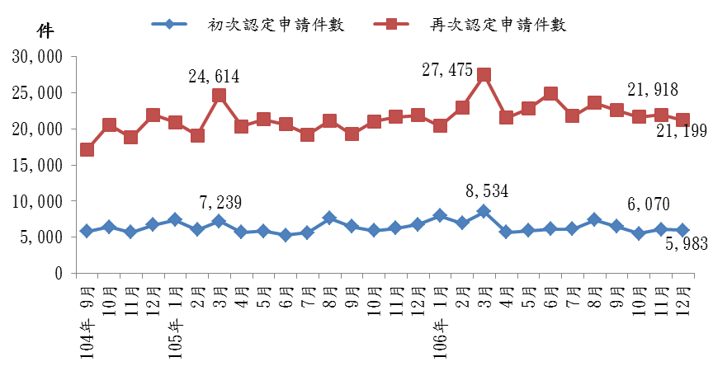
資料來源：勞動部，勞動統計資料庫。
圖3 失業給付認定件數
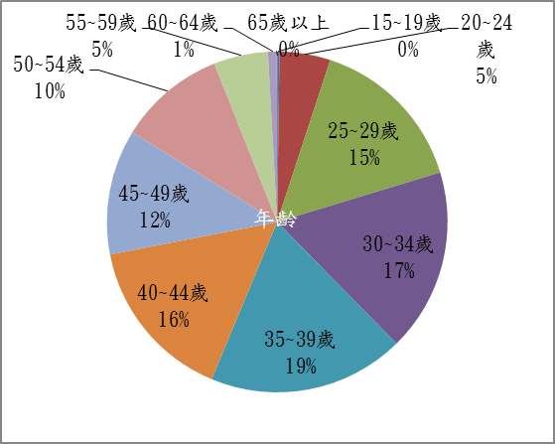
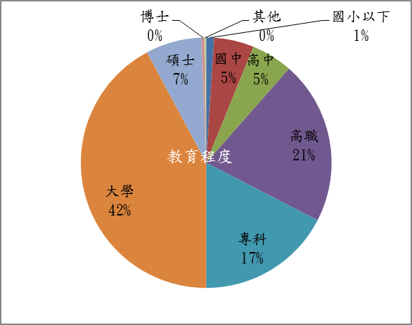
觀察年齡與教育程度別變化，就教育程度別而言，失業給付初次認定件數以大學程度者居多，約占42%；至於年齡層則以35至39歲者較多，約占19%。若以交叉分析結果觀察，以25~29歲大學程度者較多合計共664人（較上月之655人，增加9人），其次為30~34歲大學程度者共計603人（較上月之649人，減少46人）。
資料來源：勞動力發展署失業認定系統。
圖4 失業給付初次認定件數

4、資遣通報
106年12月資遣通報人數為14,782人，較上月增加4,189人。其中，一般工廠資遣離職員工12,731人，較上月增加3,253人；關廠歇業資遣離職員工2,051人，較上月增加936人。就辦理單位而言，臺北市就業服務處資遣通報離職人數最多約4,503人，占30.46%，比重為三成；其次為北基宜花金馬分署約2,684人，占18.16%，第三為桃竹苗分署2,081人占14.08%。若與上月相較，各分署都呈現增加的情況，並以臺北市就業服務處增加1,369人最多，其次為高雄市訓練就業中心增加704人，北基宜花金馬分署增加616人第三。
表3 雇主通報資遣離職員工人數－依項目分類
單位：人
年月別 | 總計 | 一般工廠資  遣離職員工 | 關廠歇業資  遣離職員工 | 公營轉民營  資遣離職員工 | 大量解僱
102年 | 112,354 | 97,056 | 15,298 | ... | 8,727
103年 | 105,621 | 92,190 | 13,431 | ... | 11,420
104年 | 116,284 | 102,798 | 13,486 | ... | 16,670
105年 | 123,590 | 107,740 | 15,850 | ... | 12,077
12月 | 15,321 | 12,262 | 3,059 | ... | 3,322
106年 | 129,143 | 114,247 | 14,896 | ... | 7,440
1月 | 11,999 | 10,587 | 1,412 | ... | 1,342
2月 | 10,049 | 9,084 | 965 | ... | 1,067
3月 | 11,466 | 10,277 | 1,189 | ... | 434
4月 | 8,684 | 7,571 | 1,113 | ... | 652
5月 | 9,348 | 8,409 | 939 | ... | 760
6月 | 11,128 | 9,749 | 1,379 | ... | 691
7月 | 10,401 | 9,274 | 1,127 | ... | 812
8月 | 11,122 | 9,549 | 1,573 | ... | 739
9月 | 10,128 | 9,108 | 1,020 | ... | 591
10月 | 9,443 | 8,430 | 1,013 | ... | 352
11月 | 10,593 | 9,478 | 1,115 | ... | ...
12月 | 14,782 | 12,731 | 2,051 | … | …

資料來源：勞動部勞動力發展署資遣通報系統

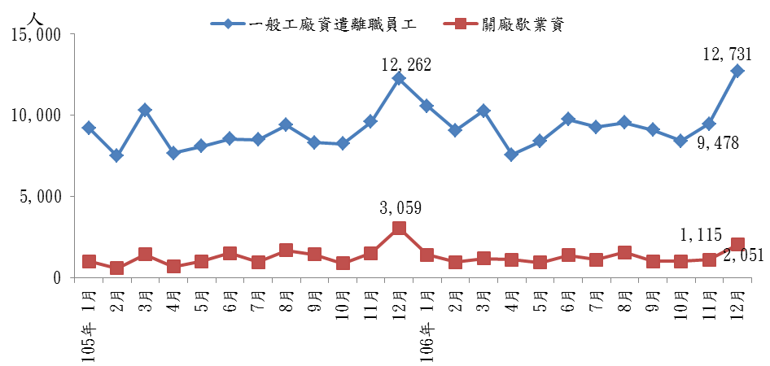
資料來源：勞動部勞動力發展署資遣通報系統。
圖5 雇主通報資遣離職員工人數

5、勞雇雙方協商減少工時人數
截至106年12月底，經地方勞工行政主管機關通報實施勞雇雙方協商減少工時事業單位共計12家，實際實施人數為426人，較11月底實施家數減少4家，實際實施人數持平。（詳見圖6）。
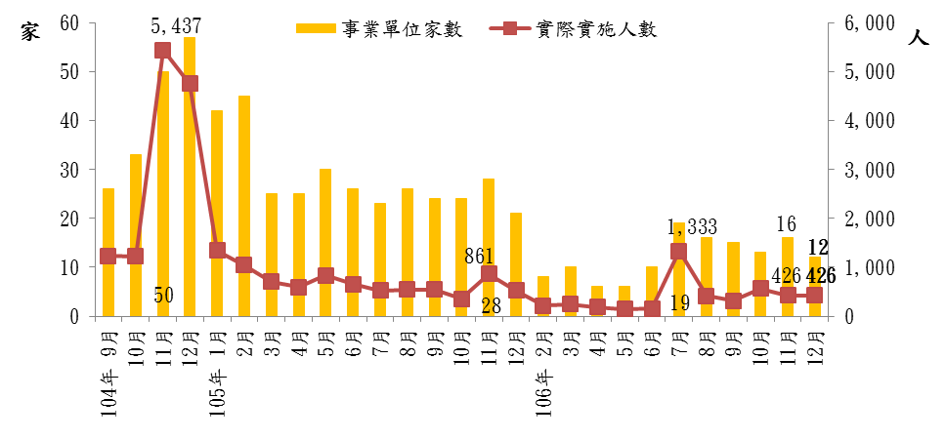
註：106年1月底適逢過年，故無統計數據。
資料來源：勞動部。
圖6 勞雇雙方協商減少工時人數

6、就業人數
12月就業人數為1,140萬5千人，雖景氣復甦，但因年末關係，就業人數較上月增加7千人（0.06%），雖有上升但上升幅度下降。較上年同月則增9萬人或0.8%。106年就業人數平均為1,135萬2千人，較上年增加8萬5千人（0.75%）。
服務業部門、工業部門及農業部門較上月分別增加8千、減少1千人及持平或0.12%、-0.02%及0%。若與上年同月比較，服務業部門、工業部門及農業部門分別增加6.8萬人、2.1萬人及1千人或1.02%、0.51%及 0.20%。
106年服務業部門、工業部門及農業部門較上年分別增加6萬5千人、增加2萬人及持平或0.98%、0.49%及0%。整體整體就業情勢仍持續往服務業偏移，服務業新增之就業人數，明顯高於工業部門新增之就業人數。

7、長期失業人數及其占比
106年12月失業期間達1年（53週）以上之長期失業人數為6.2萬人，占總失業人數43.3萬人之比重約14.32%，較上月減少0.26個百分點。其中長期失業之大學以上學歷者約2.6萬人，占長期失業人數比重達42%。年齡別則以25-44歲人數最多約4萬人，占長期失業人數比重達64.52%。

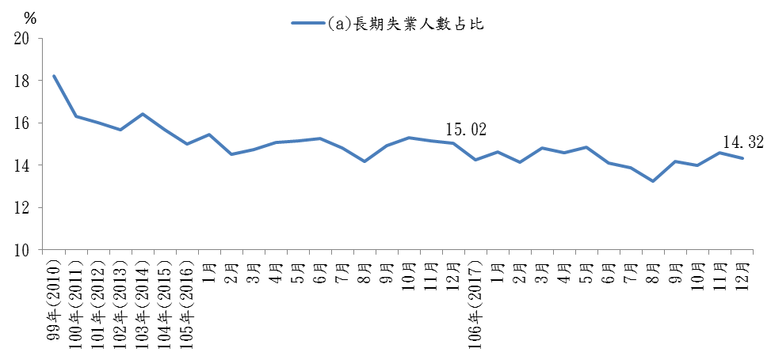

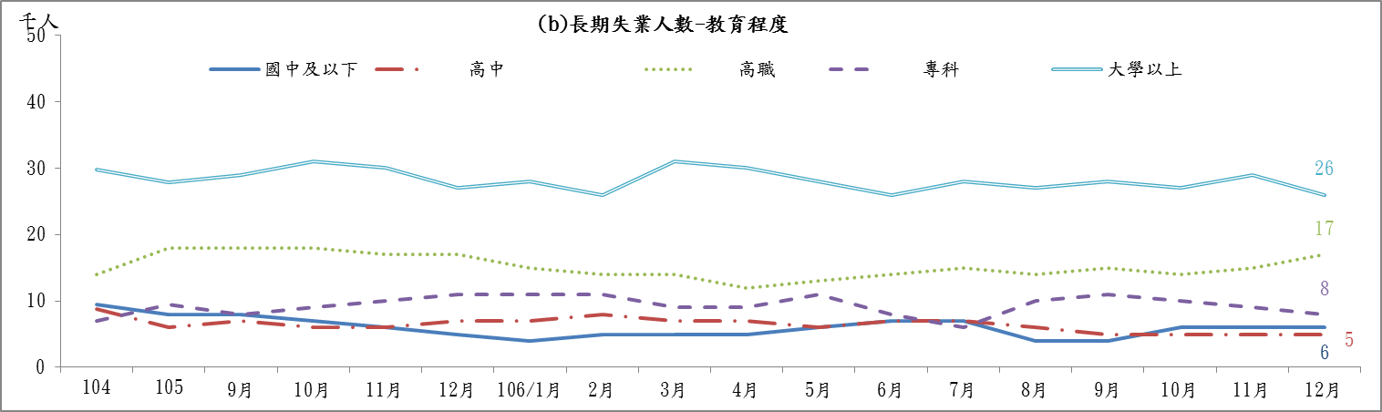
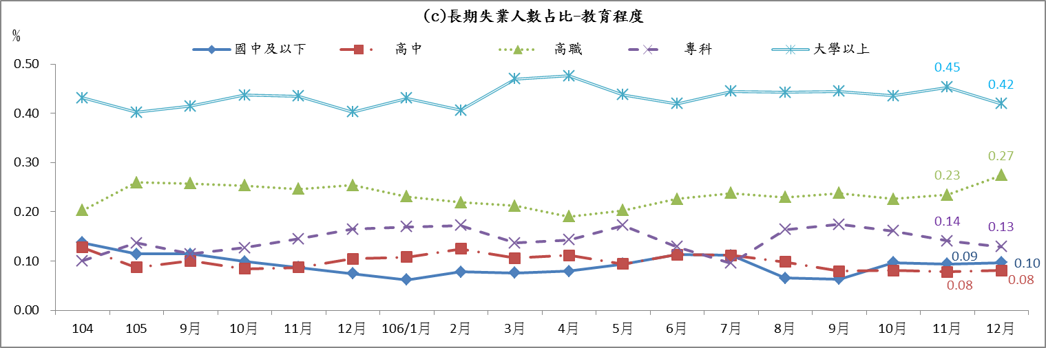
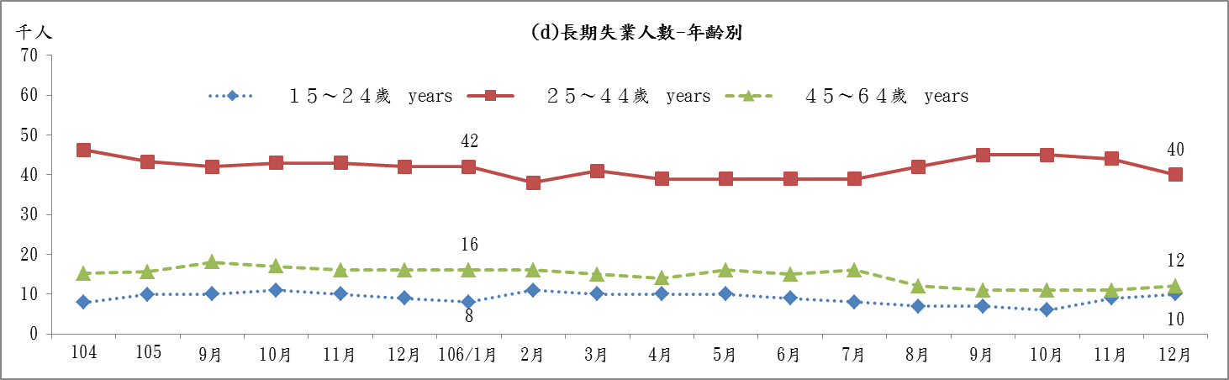
資料來源：行政院主計總處，106年12月人力資源調查統計月報。
圖7 長期失業人數及其占比

8、高階勞動力就業情形
106年12月高階技能工作者約180萬3千人，較上月增加0.06%，較上年同月增加1.29%；另外，高階技能工作者占就業人數比重約15.81%，與上月持平。其中，民意代表、主管及經理人員人數約38.3萬人，較上月減少0.09，較上年同月增加0.39%；專業人員人數約142萬人，較上月增加0.09%、亦較上年同月增加1.52%。
表4 高階技能工作者及其比重
期別 | 高階技能工作者占就業者比重 | 高階技能工作者  人數總計 | 民意代表、主管及經理人員 | 專業人員
 | % | 千人 | 千人 | 千人
101年(2012) | 15.34 | 1,666 | 422 | 1,244
102年(2013) | 15.41 | 1,690 | 404 | 1,286
103年(2014) | 15.59 | 1,727 | 394 | 1,333
104年(2015) | 15.69 | 1,757 | 387 | 1,370
105年(2016) | 15.71 | 1,770 | 381 | 1,389
10月 | 15.72 | 1,775 | 380 | 1,395
11月 | 15.72 | 1,778 | 381 | 1,397
12月 | 15.73 | 1,780 | 381 | 1,399
106年(2017) | 15.79 | 1,792 | 383 | 1,409
1月 | 15.74 | 1,782 | 381 | 1,401
2月 | 15.74 | 1,780 | 380 | 1,400
3月 | 15.76 | 1,783 | 381 | 1,402
4月 | 15.78 | 1,787 | 383 | 1,404
5月 | 15.80 | 1,790 | 384 | 1,406
6月 | 15.81 | 1,792 | 384 | 1,408
7月 | 15.79 | 1,794 | 385 | 1,409
8月 | 15.80 | 1,797 | 386 | 1,411
9月 | 15.82 | 1,798 | 385 | 1,413
10月 | 15.82 | 1,801 | 384 | 1,417
11月 | 15.81 | 1,802 | 383 | 1,419
12月 | 15.81 | 1,803 | 383 | 1,420
較上月增減% | (0) | 0.06 | -0.09 | 0.09
較上年同月增減% | 0.08 | 1.29 | 0.39 | 1.52
註：高階技能工作者包括職業類別為民意代表、主管及經理人員，專業人員兩類。
資料來源：行政院主計總處。

9、薪資
11月總薪資平均為45,133元，其中經常性薪資平均為40,219元，較上月增加0.05%，較上年同月增加1.91%；非經常性薪資（含年終獎金、績效獎金及加班費等）平均為4,914元。11月總薪資較上月增加1.38%，較上年同月增加2.86%。2017年1至11月經常性薪資平均為39,899元，為歷年同期最高，較上年同期增加1.8%；扣除同期間CPI年增率0.57%，實質經常性薪資增加1.23%。

10、就業保險失業率
106年11月就業保險失業率為0.42%，較上月之0.39%增加0.03個百分點，較上年同月之0.41%亦增加0.01百分點。觀察就業保險失業率變化趨勢，因受金融風暴影響，98年之比率多高於1.5%以上。而隨著經濟景況逐漸好轉，就業保險失業率則多呈現季節變化因素，近年多以春節過後之3月為當年之高峰，自民國100年以來，除100年、102年、104年、106年之3月超過0.5%外，其餘各月均介於0.3%至0.5%之間。
表5 就業保險失業率
單位：%
項目別 | 1月 | 2月 | 3月 | 4月 | 5月 | 6月 | 7月 | 8月 | 9月 | 10月 | 11月 | 12月
98年(2009) | 1.01 | 2.12 | 2.26 | 2.04 | 1.60 | 2.35 | 2.04 | 1.56 | 1.55 | 1.33 | 1.08 | 1.22
99年(2010) | 0.90 | 0.65 | 1.24 | 0.79 | 0.73 | 0.70 | 0.65 | 0.64 | 0.57 | 0.57 | 0.53 | 0.60
100年(2011) | 0.49 | 0.39 | 0.53 | 0.40 | 0.38 | 0.36 | 0.35 | 0.42 | 0.36 | 0.33 | 0.36 | 0.38
101年(2012) | 0.30 | 0.47 | 0.47 | 0.38 | 0.43 | 0.35 | 0.39 | 0.44 | 0.35 | 0.43 | 0.43 | 0.47
102年(2013) | 0.48 | 0.39 | 0.53 | 0.47 | 0.49 | 0.38 | 0.45 | 0.43 | 0.37 | 0.45 | 0.37 | 0.44
103年(2014) | 0.41 | 0.36 | 0.42 | 0.40 | 0.37 | 0.34 | 0.36 | 0.38 | 0.35 | 0.36 | 0.30 | 0.42
104年(2015) | 0.37 | 0.26 | 0.51 | 0.38 | 0.35 | 0.35 | 0.39 | 0.38 | 0.34 | 0.41 | 0.36 | 0.44
105年(2016) | 0.41 | 0.36 | 0.50 | 0.38 | 0.41 | 0.41 | 0.37 | 0.42 | 0.35 | 0.43 | 0.41 | 0.44
106年(2017) | 0.40 | 0.43 | 0.54 | 0.40 | 0.42 | 0.48 | 0.40 | 0.47 | 0.42 | 0.39 | 0.42
註：就業保險失業率＝失業給付核付件數÷（就業保險投保人數＋失業給付核付件數）×100%
資料來源：依據勞動部統計資料庫資料進行計算。

（二）公立就業服務求職求才概況

1、求才、求供倍數趨勢
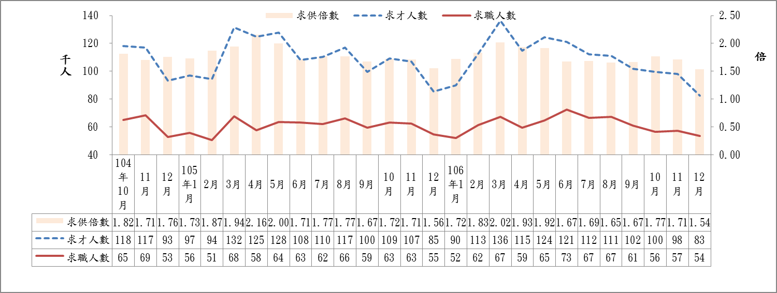
106年12月公立就業服務機構新登記求職人數約5.4萬人（如圖8），較上月減少6.34%；新登記求才人數約8.3萬人，較上月減少15.81%，求供倍數1.54倍，較上月減少約0.17倍。較上年同月相比，求職人數減少1,061人（-1.94%），求才人數減少2,695人（-3.16%），求供倍數減少0.02倍。
資料來源：勞動部勞動力發展署，公立就業服務機構求職與求才資料庫。
圖8 公立就業服務機構之求職、求才、求供倍數變動趨勢

2、教育程度別
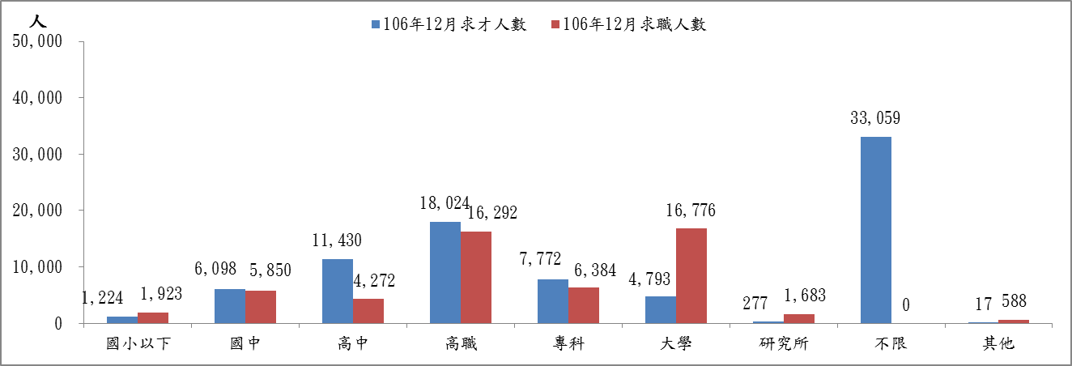
就教育程度別觀察，圖9顯示廠商徵才如對學歷有要求者，多半集中於高職、高中與專科，且在此學歷區間之求才職缺多於求職人數，顯示供不應求，有超額需求現象。而各學歷之供需缺口以大學學歷的差距最大，達11,983人；至於高等學歷（大學、研究所）皆是求職人數大於求才人數，勞動市場呈現供過於求情形。
資料來源：同圖8。
圖9 求職、求才人數：教育程度別
各學歷別自105年8月迄今之求才求職變化趨勢如圖10所示；根據圖示資料可發現國中及以下以及高中職之廠商求才職缺多高於求職人數，顯示市場多處於超額需求。106年12月之國中及以下之超額需求由上月之837人，反轉為超額供給，且達451人；而高中職之超額需求原多維持於萬人以上，但在12月之超額需求下降為8,890人次。
相對之下，大專及以上教育程度之求才、求職變化，多呈現廠商需求職缺低於求職人數之超額供給情形。106年初以來隨著景氣復甦，超額供給多在萬人以下，惟自6月起，陸續有畢業生因畢業季節加入成為職場新鮮，以致超額供給人數有攀升之勢。12月之超額供給人次12,001人，超額缺口較上月增加1,368人。
(a)國中及以下 | (b)高中職
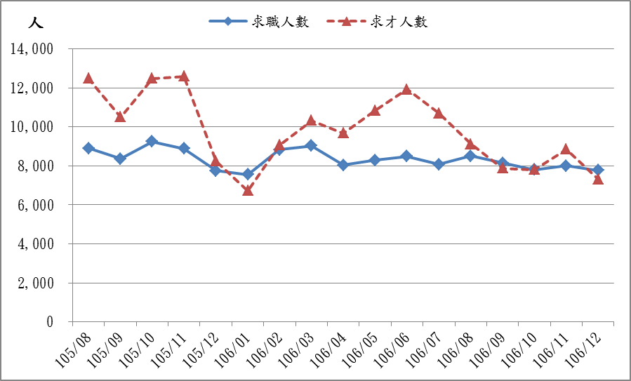 | 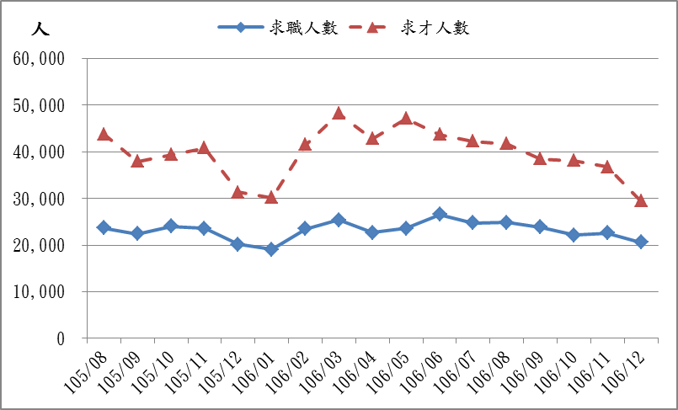
(c)大專及以上 | (d)不限學歷
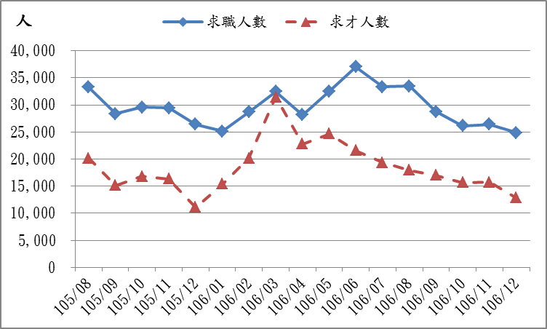 | 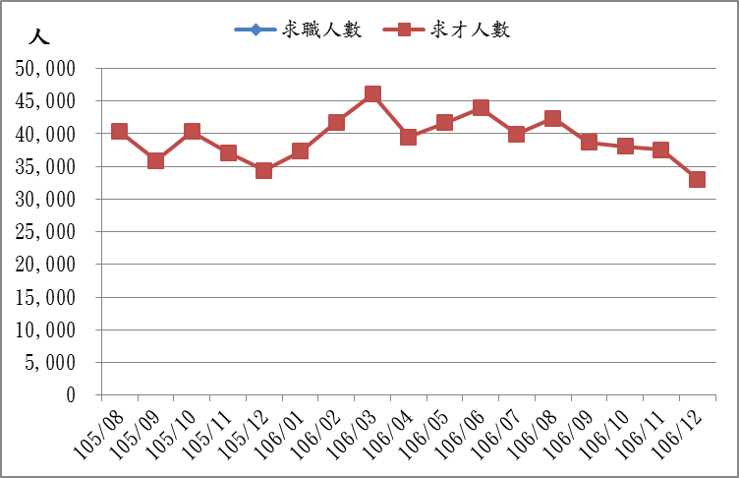
資料來源：同圖8。
圖10 求職、求才人數變化：教育程度別

3、地區別
106年12月廠商求才職缺較多的3個縣市，分別為高雄市11,715人（14.17%）、桃園市11,127人（13.46%）以及臺北市10,875人（13.15 %），以都會區較為明顯；求職人數較多的3個縣市為新北市6,326人（11.77 %）、臺南市5,868人（10.91%）以及臺中市5,548人（10.32 %）；超額需求人數（求才超過求職人數）最多的3個縣市為高雄市6,740人、桃園市6,161人以及臺北市5,346人。至於求供倍數最高的3個縣市為新竹市2.48倍、高雄市2.35倍及新竹縣2.27倍。
表6 106年12月各縣市求職與求才情形
單位：人、%、倍
縣市名 | 廠商求才人數 |  | 求職人數 |  | 超額需求 | 求供倍數
 | 人數（1） | % | 人數（2） | % | （1）-（2） | （1）／（2）
新北市 | 10,705 | 12.95 | 6,326 | 11.77 | 4,379 | 1.69
臺北市 | 10,875 | 13.15 | 5,529 | 10.28 | 5,346 | 1.97
基隆市 | 885 | 1.07 | 856 | 1.59 | 29 | 1.03
宜蘭縣 | 1,364 | 1.65 | 1,232 | 2.29 | 132 | 1.11
花蓮縣 | 537 | 0.65 | 780 | 1.45 | -243 | 0.69
金門縣 | 153 | 0.19 | 473 | 0.88 | -320 | 0.32
連江縣 | 16 | 0.02 | 17 | 0.03 | -1 | 0.94
桃園市 | 11,127 | 13.46 | 4,966 | 9.24 | 6,161 | 2.24
新竹縣 | 2,390 | 2.89 | 1,053 | 1.96 | 1,337 | 2.27
新竹市 | 2,666 | 3.22 | 1,074 | 2.00 | 1,592 | 2.48
苗栗縣 | 1,399 | 1.69 | 1,302 | 2.42 | 97 | 1.07
臺中市 | 5,310 | 6.42 | 5,548 | 10.32 | -238 | 0.96
彰化縣 | 4,574 | 5.53 | 2,814 | 5.23 | 1,760 | 1.63
南投縣 | 1,250 | 1.51 | 1,396 | 2.60 | -146 | 0.90
雲林縣 | 2,236 | 2.70 | 2,103 | 3.91 | 133 | 1.06
嘉義縣 | 2,078 | 2.51 | 1,512 | 2.81 | 566 | 1.37
嘉義市 | 983 | 1.19 | 1,431 | 2.66 | -448 | 0.69
臺南市 | 7,481 | 9.05 | 5,868 | 10.91 | 1,613 | 1.27
高雄市 | 11,715 | 14.17 | 4,975 | 9.25 | 6,740 | 2.35
屏東縣 | 3,634 | 4.39 | 3,202 | 5.96 | 432 | 1.13
澎湖縣 | 359 | 0.43 | 346 | 0.64 | 13 | 1.04
臺東縣 | 956 | 1.16 | 919 | 1.71 | 37 | 1.04
其他 | 1 | 0.00 | 46 | 0.09 | -45 | 0.02
總 計 | 82,694 | 100.00 | 53,768 | 100.00 | 28,926 | 1.54
註1：表中地區按超五分署排列。
註2：因若干求才、求職資料無法歸類於各縣市別，另以「其他」標示。
資料來源：同圖8。
表7 106年12月各縣市求職與求才變動情形
縣市名 | 求才人數/變動 |  |  | 求職人數/變動 |  |  | 求供倍數/增減（倍）
縣市名 | 求才人數 | 較上月增減 | 較上年同月增減 | 求職人數 | 較上月增減 | 較上年同月增減 | 倍數 | 較上月增減 | 較上年同月增減
新北市 | 10,705 | -1,348 | -1,336 | 6,326 | -456 | -239 | 1.69 | -0.08 | -0.14
臺北市 | 10,875 | -3,180 | 865 | 5,529 | -785 | -329 | 1.97 | -0.26 | 0.26
基隆市 | 885 | 26 | 62 | 856 | 76 | 73 | 1.03 | -0.07 | -0.02
宜蘭縣 | 1,364 | -472 | 58 | 1,232 | 56 | 105 | 1.11 | -0.45 | -0.05
花蓮縣 | 537 | -135 | -167 | 780 | 155 | 149 | 0.69 | -0.39 | -0.43
金門縣 | 153 | -26 | 18 | 473 | 352 | 32 | 0.32 | -1.16 | 0.02
連江縣 | 16 | 12 | 1 | 17 | 12 | -8 | 0.94 | 0.14 | 0.34
桃園市 | 11,127 | -2,961 | 915 | 4,966 | 395 | 862 | 2.24 | -0.84 | -0.25
新竹縣 | 2,390 | -733 | -288 | 1,053 | -50 | 123 | 2.27 | -0.56 | -0.61
新竹市 | 2,666 | -318 | 45 | 1,074 | -190 | -152 | 2.48 | 0.12 | 0.34
苗栗縣 | 1,399 | -401 | -150 | 1,302 | 110 | 108 | 1.07 | -0.44 | -0.22
臺中市 | 5,310 | -1,401 | -882 | 5,548 | -872 | 310 | 0.96 | -0.09 | -0.23
彰化縣 | 4,574 | -412 | 237 | 2,814 | -129 | -66 | 1.63 | -0.07 | 0.12
南投縣 | 1,250 | -91 | -41 | 1,396 | -49 | 309 | 0.90 | -0.03 | -0.29
雲林縣 | 2,236 | -157 | 212 | 2,103 | 121 | -103 | 1.06 | -0.14 | 0.15
嘉義縣 | 2,078 | -96 | 472 | 1,512 | 100 | 449 | 1.37 | -0.17 | -0.14
嘉義市 | 983 | 79 | 416 | 1,431 | 110 | 278 | 0.69 | 0.00 | 0.20
臺南市 | 7,481 | -1,017 | 650 | 5,868 | -278 | 60 | 1.27 | -0.11 | 0.10
高雄市 | 11,715 | -3,063 | -4,122 | 4,975 | -2,139 | -3,064 | 2.35 | 0.28 | 0.38
屏東縣 | 3,634 | 262 | 352 | 3,202 | -125 | 107 | 1.13 | 0.12 | 0.07
澎湖縣 | 359 | -78 | -14 | 346 | -9 | -56 | 1.04 | -0.19 | 0.11
臺東縣 | 956 | -21 | 4 | 919 | -38 | -51 | 1.04 | 0.02 | 0.06
其他 | 1 | 0 | -2 | 46 | -9 | 42 | 0.02 | 0.00 | -0.73
總 計 | 82,694 | -15,531 | -2,695 | 53,768 | -3,642 | -1,061 | 1.54 | -0.17 | -0.02
註1：因若干求才、求職資料無法歸類於各縣市別，所以各縣市之加總與總計數略有差異。
註2：按五分署排序。
資料來源：同圖8。
表7為106年12月各縣市之求才、求職變動情形。求才人數若與上月比較，增加較多者為屏東縣（求才人數3,634人、增加262人）、嘉義市（求才人數983人、增加79人）、基隆市（求才人數885人、增加26人）；至於較上月減少者，以臺北市（求才人數10,875人、減少3,180人）、高雄市（求才人數11,715人、減少3,063人）、桃園市（求才人數11,127人、減少2,961人）最為明顯；與上年同月比較，增幅較明顯者桃園市（求才人數11,127人、增加915人）、臺北市（求才人數10,875人、增加865人）、臺南市（求才人數7,418人、增加650人），減少者以高雄市（求才人數11,715人、減少4,122人）、新北市（求才人數10,705人、減少1,336人）、臺中市（求才人數5,310人、減少882人）。
在求職人數方面，與上月相較，增加前三名之縣市為桃園市（求職人數4,966人、增加395人）、金門縣（求職人數473人、增加352人）、花蓮縣（求職人數780人、增加155人）；至於減少者有高雄市（求職人數4,975人、減少2,139人）、臺中市（求職人數5,548人、減少872人）、臺北市（求職人數5,529人、減少785人）。至於較上年同月增加之前三名縣市為桃園市（求職人數4,966人、增加862人）、嘉義縣（求職人數1,512人、增加449人）、臺中市（求職人數5,548人、增加310人），減少者以高雄市（求職人數4,975人、減少3,064人）、臺北市（求職人數5,529人、減少329人）、新北市（求職人數6,326人、減少239人）。在求供倍數變動方面，與上月相較，以高雄市上升0.28倍最多，而以桃園市下降0.84倍最為明顯。若與上年同月相較，以高雄市上升0.38倍最多，新竹縣下降0.61倍最明顯。

4、職類別
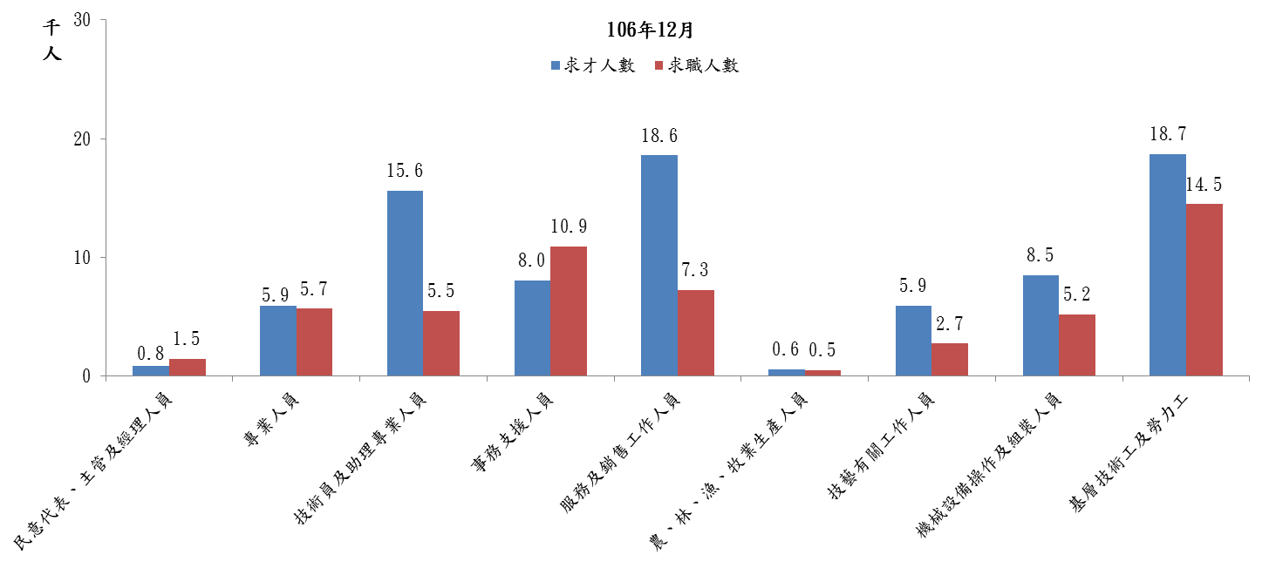
106年12月各職類別的求才與求職人數（圖11），求才以基層技術工及勞力工最多（18,688人），其次為服務及銷售工作人員（18,591人）及技術員及助理專業人員（15,631人）。求職者希望的工作職類則以基層技術工及勞力工求職人數最多（14,481人），其次是事務支援人員（10,928人）、服務及銷售工作人員（7,277人）。
資料來源：同圖8。
圖11 106年12月求職、求才人數：職類別
進一步從4位碼職業類別分類來看熱門求才與求職職類，表8整理前5名熱門職類。根據表列資料，可發現其中製造勞力工等3個職類同時是熱門的求才與求職職類，顯示求才與求職的熱門職類有高度的相似性，市場之媒合應可有效串接人力供需。
表8 106年12月前5名的求才、求職職類（4位碼）
排名 | 求才職類前5名 |  |  | 求職職類前5名
排名 | 職類名稱 | 求才人數(人) | 占比  （%） | 職類名稱 | 求職人數(人) | 占比（%）
1 | 製造勞力工 | 7,715 | 9.33 | 製造勞力工 | 8,446 | 15.71
2 | 其他餐飲服務人員 | 6,247 | 7.55 | 事務秘書 | 5,670 | 10.55
3 | 其他製程控制技術員 | 5,855 | 7.08 | 商店銷售有關人員 | 2,305 | 4.29
4 | 商店銷售有關人員 | 4,843 | 5.86 | 其他餐飲服務人員 | 1,870 | 3.48
5 | 保全及警衛人員 | 3,489 | 4.22 | 包裝及有關機械操作人員 | 1,629 | 3.03
資料來源：同圖8。
在就業市場供需媒合方面，表9為職類別求供落差較大的前5名，其中，超額需求（求才人數高於求職人數）部分，求供落差最大的是「其他製程控制技術員」，廠商釋出5,855職缺，但希望從事相關工作的求職者卻只有1,131人，平均每人有5.18個工作機會。
超額供給（求職人數高於求才人數）方面，「事務秘書」的求職者登記人數達5,670人，但職缺僅1,166名，平均約4.86人搶1個工作機會。
表9 106年12月超額需求、超額供給的職類前5名（4位碼）
排名 | 超額需求職類前5名
排名 | 職類名稱 | 求才人數 | 求職人數 | 超額需求 | 求供倍數
排名 | 職類名稱 | A（人） | B（人） | A-B（人） | A/B
1 | 其他製程控制技術員 | 5,855 | 1,131 | 4,724 | 5.18
2 | 其他餐飲服務人員 | 6,247 | 1,870 | 4,377 | 3.34
3 | 商店銷售有關人員 | 4,843 | 2,305 | 2,538 | 2.10
4 | 保全及警衛人員 | 3,489 | 971 | 2,518 | 3.59
5 | 其他企業支援服務代理人 | 2,166 | 256 | 1,910 | 8.46
排名 | 超額供給職類前5名
排名 | 職類名稱 | 求才人數 | 求職人數 | 超額供給 | 求供倍數
排名 | 職類名稱 | A （人） | B （人） | B-A（人） | A/B
1 | 事務秘書 | 1,166 | 5,670 | 4,504 | 0.21
2 | 一般辦公室事務人員 | 672 | 1,483 | 811 | 0.45
3 | 製造勞力工 | 7,715 | 8,446 | 731 | 0.91
4 | 會計及簿記事務人員 | 381 | 878 | 497 | 0.43
5 | 廣告及行銷專業人員 | 384 | 728 | 344 | 0.53
資料來源：同圖8。

5、求才職缺的行業與職類變化
根據表10資料，106年12月求才職缺較多者，依序為製造業32,659個職缺（占總求才職缺之39.49%）、批發及零售業11,234個職缺（占13.59 %）及住宿及餐飲業9,976個職缺（占12.06%），往年住宿及餐飲業職缺皆大於萬人以上，12月跌破萬人以下；與上月相較，行業的求才人數減少居多，以製造業減少7,057人最多；在製造業中，金屬機械工業占製造業比重最高（31.22%），與上月相較，金屬機械工業求才減少2,932人最為明顯。
表10 106年12月各行業求才情形

項目別 | 求才人數 | 結構 | 較上月增減 | 較上年同月增減（人）
行業別 | （人） | （%） | （人） | 較上年同月增減（人）
農、林、漁、牧業 | 599 | 0.72 | -18 | -78
礦業及土石採取業 | 105 | 0.13 | 57 | 57
製造業 | 32,659 | 39.49 | -7,057 | -584
民生工業 | 7,898 | 24.18 | -1,021 | 415
化學工業 | 4,424 | 13.55 | -1,427 | 599
金屬機械工業 | 10,196 | 31.22 | -2,932 | -542
資訊電子工業 | 10,141 | 31.05 | -1,678 | -1,057
電力及燃氣供應業 | 135 | 0.16 | -93 | -36
用水供應及污染整治業 | 872 | 1.05 | 214 | 221
營建工程業 | 2,896 | 3.50 | -118 | 97
批發及零售業 | 11,234 | 13.59 | -1,679 | -877
運輸及倉儲業 | 2,622 | 3.17 | -1,322 | -40
住宿及餐飲業 | 9,976 | 12.06 | -3,729 | -2,416
出版、影音製作、傳播及資通訊服務業 | 1,121 | 1.36 | -565 | 8
金融及保險業 | 388 | 0.47 | -1,300 | -111
不動產業 | 493 | 0.60 | 71 | -121
專業、科學及技術服務業 | 1,881 | 2.27 | -239 | 127
支援服務業 | 8,707 | 10.53 | -239 | 2,034
公共行政及國防；強制性社會安全 | 748 | 0.90 | 276 | -114
教育業 | 1,581 | 1.91 | 210 | 68
藝術、娛樂及休閒服務業 | 1,133 | 1.37 | -132 | -101
其他服務業 | 2,314 | 2.80 | 434 | 127
醫療保健及社會工作服務業 | 2,664 | 3.22 | -143 | 549
未歸類 | 566 | 0.68 | -159 | -1,505
總計 | 82,694 | 100 | -15,531 | -2,695
資料來源：同圖8。
與上年同月相較，各行業的求才人數減少居多，其中以住宿及餐飲業減少2,416個職缺最多；以下針對五大求才行業的職缺變化趨勢整理如圖12所示，而求才職缺數額增減較多的前10名職類整理於表11。
表11 106年12月求才職缺較上月增減前10名之職類（4位碼）
增加前10名 | 增減人數（人） | 變動率 | 減少前10名 | 增減人數（人） | 變動率（%）
增加前10名 | 增減人數（人） | （%） | 減少前10名 | 增減人數（人） | 變動率（%）
環境清掃工 | 585 | 33.49 | 商店銷售有關人員 | -2058 | -29.82
未分類其他基層技術工及勞力工 | 483 | 19.07 | 其他餐飲服務人員 | -1833 | -22.69
電子工程技術員 | 195 | 25.10 | 製造勞力工 | -1576 | -16.96
電力及電子設備組裝人員 | 162 | 24.18 | 其他製程控制技術員 | -1133 | -16.21
不動產經紀人 | 148 | 146.53 | 未分類其他生產機械設備操作人員 | -1011 | -37.96
運輸事務人員 | 137 | 49.28 | 證券金融交易員及經紀人 | -673 | -85.51
聽力及語言治療師 | 97 | 9700 | 商業銷售代表 | -507 | -24.02
廣告及行銷專業人員 | 93 | 31.96 | 大客車駕駛人員 | -489 | -46.70
混凝土鋪設及有關工作人員 | 90 | 200 | 包裝及有關機械操作人員 | -461 | -22.10
廢棄物收集工及回收資源分類工 | 78 | 76.47 | 工業及生產工程師 | -376 | -41.82
資料來源：同圖8。
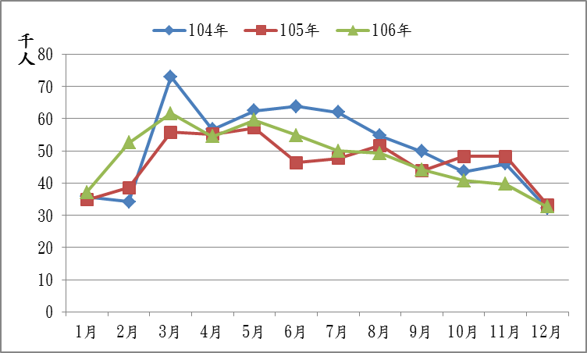  （a）製造業 | 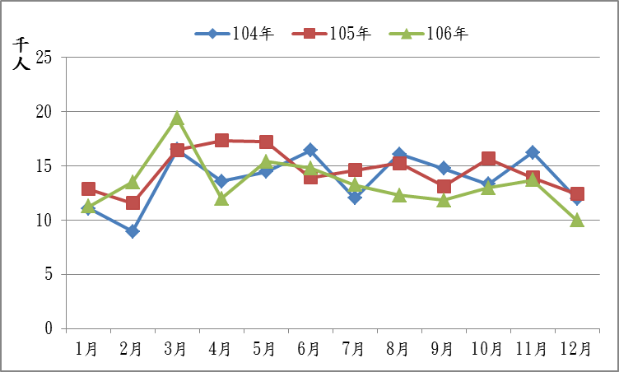  （b）住宿及餐飲業
（c）批發及零售業 | （d）支援服務業
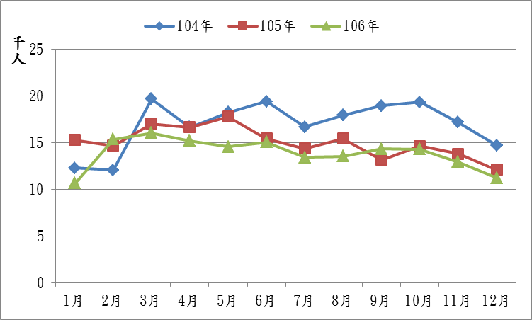 | 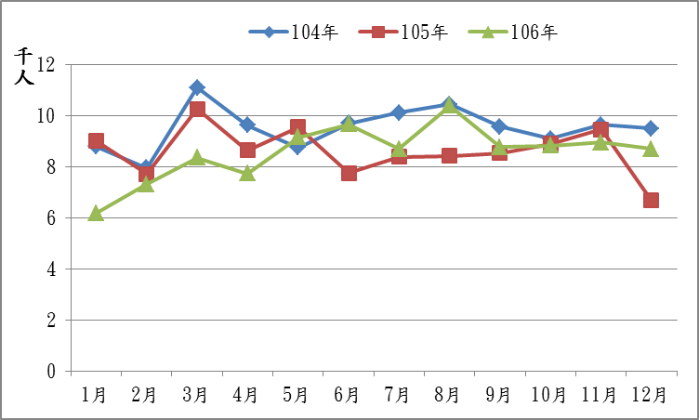
（e）營建工程業
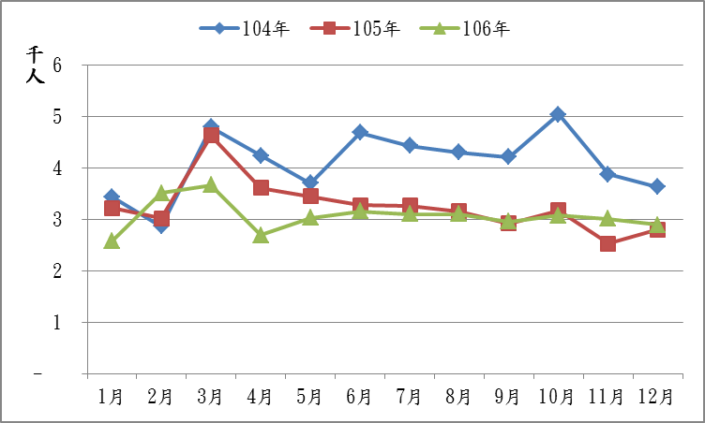
資料來源：同圖8。
圖12 五大求才行業的職缺變化趨勢

6、求職者的特性與希望工作的職類
按三段工作年齡層觀察，如表12所示，15至24歲求職者8,411人（比重15.64%），較上月減少926人；25至44歲年齡層28,002人（比重52.01%），較上月減少2,179人；45至64歲年齡層約16,588人（比重30.85%），較上月減少683人，求職者仍以青壯年之25至44歲為最主要，比重約占半數。
若按教育程度別觀察，國中及以下程度者求職者約7,773人（比重14.46%）；高中（職）程度者約20,564人（比重38.25%）；大專及以上程度者24,843人（比重46.20%），其中大學及以上程度者約18,459人（比重34.33%）。
表13顯示，研究所最希望工作的職類是專業人員，大學族群最希望的工作職類是事務支援人員，專科族群最希望的工作職類是事務支援人員，高中（職）及以下族群最希望的工作職類是基層技術工及勞力工，第二順位則是服務及銷售工作人員。
表12 106年12月求職人數按年齡分
年齡 | 總計 | 未滿20歲 | 20~24 | 25~29 | 30~34 | 35~39 | 40~44 | 45~49 | 50~54 | 55~59 | 60~64 | 65歲以上
求職人數 | 53,768 | 1,497 | 6,914 | 7,945 | 6,940 | 7,216 | 5,901 | 5,674 | 5,279 | 3,770 | 1,865 | 767
比重 | 100.00% | 2.78% | 12.86% | 14.78% | 12.91% | 13.42% | 10.97% | 10.55% | 9.82% | 7.01% | 3.47% | 1.43%
資料來源：同圖8
表13 106年12月各教育程度求職者希望工作的主要職類（1位碼）
名次  教育  程度 | 求職人數（人） | 求職者希望工作的職類（占該類求職者的比率）
名次  教育  程度 | （較上月; 較上年同月）
名次  教育  程度 | （較上月; 較上年同月） | 第1名 | 第2名 | 第3名
研究所 | 1,683 | 專業人員 | 事務支援人員 | 民意代表、主管及經理人員
研究所 | (-63；-123人) | 46.16% | 16.40% | 15.69%
大 學 | 16,776 | 事務支援人員 | 專業人員 | 技術員及助理專業人員
大 學 | (-1120；-921人) | 31.57% | 20.55% | 15.71%
專 科 | 6,384 | 事務支援人員 | 技術員及助理專業人員 | 專業人員
專 科 | (-369；-543人) | 31.56% | 14.66% | 12.61%
高 職 | 16,292 | 基層技術工及勞力工 | 服務及銷售工作人員 | 事務支援人員
高 職 | (-1703；-9人) | 33.70% | 17.05% | 15.58%
高 中 | 4,272 | 基層技術工及勞力工 | 服務及銷售工作人員 | 事務支援人員
高 中 | (-336；415人) | 36.07% | 19.62% | 13.37%
國 中 | 5,850 | 基層技術工及勞力工 | 服務及銷售工作人員 | 機械設備操作及組裝人員
國 中 | (-414；46人) | 55.97% | 15.42% | 14.24%
國小以下 | 1,923 | 基層技術工及勞力工 | 服務及銷售工作人員 | 機械設備操作及組裝人員
國小以下 | (178；-33人) | 69.99% | 11.02% | 8.84%
資料來源：同圖8。
若以4位碼的職類分類來看，如表14所示，專科程度以上者之求職者最希望從事事務秘書，國中及高中職程度者之求職者則最希望擔任製造勞力工。
值得注意的是，研究所、大學、專科，以及高中職程度者希望工作職類的前3名中，皆包含事務秘書等職類，尤其是大學及專科求職者，有16%左右的求職者在高度競爭的有限職缺中尋職（表14），由於求職者希望工作職類別過於集中，可能是造成青年屢尋就業不易，造成失業的主因。
表14 106年12月各教育程度求職者希望工作的主要職類（4位碼）
名次  教育  程度 | 求職人數（人） | 求職者希望工作的職類（占該類求職者的比率）
名次  教育  程度 | （較上月；較上年同月）
名次  教育  程度 |  | 第1名 | 第2名 | 第3名
研究所 | 1,683 | 事務秘書 | 資訊及通訊技術服務經理人員 | 民間團體高階主管人員
研究所 | (-63；-123人) | 7.96% | 4.52% | 4.46%
大 學 | 16,776 | 事務秘書 | 製造勞力工 | 一般辦公室事務人員
大 學 | (-1120；-921人) | 17.82% | 6.09% | 4.94%
專 科 | 6,384 | 事務秘書 | 製造勞力工 | 一般辦公室事務人員
專 科 | (-369；-543人) | 15.44% | 8.88% | 5.01%
高 職 | 16,292 | 製造勞力工 | 事務秘書 | 商店銷售有關人員
高 職 | (-1703；-9人) | 23.15% | 7.35% | 5.73%
高 中 | 4,272 | 製造勞力工 | 事務秘書 | 商店銷售有關人員
高 中 | (-336；415人) | 22.61% | 6.76% | 5.90%
國 中 | 5,850 | 製造勞力工 | 辦公室、旅館及類似場所清潔工及幫工 | 環境清掃工
國 中 | (-414；46人) | 28.65% | 8.39% | 7.59%
國 小 | 1,923 | 辦公室、旅館及類似場所清潔工及幫工 | 製造勞力工 | 環境清掃工
以 下 | (178；-33人) | 20.38% | 17.58% | 16.59%
資料來源：同圖8。

7、五大地區的主要求才行業、求才職類
由表15可知，五大地區除北部區域求才人數最多的行業為住宿及餐飲業以外皆為製造業，批發及零售業則在五大地區皆在第2或第3名。此與國內目前主要就業者之行業別規模有關。不過各地區依據產業群落屬性不同，反映出各區行業求才類型的不同。桃竹苗區、中彰投區、雲嘉南區的製造業求才人數占當地求才人數半數以上；高屏澎東區的製造業求才人數占比為30.39%，而北基宜花金馬區則占18.93%，相對之下，北基宜花金馬區之服務業求才人數則有較高比重。
根據表16之資料可知，五大區中求才人數前兩名者，除北基宜花金馬區對於服務業職位（商店銷售有關人員、其他餐飲服務人員）需求相對較大之外，其餘地區以製造業性質之職缺較多，包括其他製程控制技術員、製造勞力工。有關各地區超額供給與超額需求之前5名職類則整理於表17。
表15 106年12月五大地區的主要求才行業
名次  地區別 | 求才人數（人） | 求才人數前三名（占該地區求才人數的比率）
名次  地區別 | 求才人數（人） | 第1名 | 第2名 | 第3名
北基宜花金馬區 | 24,535 | 住宿及餐飲業 | 製造業 | 批發及零售業
北基宜花金馬區 | 24,535 | 18.93% | 18.07% | 17.93%
桃竹苗區 | 17,582 | 製造業 | 支援服務業 | 批發及零售業
桃竹苗區 | 17,582 | 57.66% | 9.50% | 9.03%
中彰投區 | 11,134 | 製造業 | 批發及零售業 | 住宿及餐飲業
中彰投區 | 11,134 | 59.46% | 11.76% | 6.67%
雲嘉南區 | 12,778 | 製造業 | 批發及零售業 | 支援服務業
雲嘉南區 | 12,778 | 50.13% | 11.94% | 9.81%
高屏澎東區 | 16,664 | 製造業 | 住宿及餐飲業 | 批發及零售業
高屏澎東區 | 16,664 | 30.39% | 14.49% | 14.85%
表16 106年12月五大地區的主要求才職類（4位碼）
名次  地區別 | 求才人數前五名
名次  地區別 | （求才人數、該地區該職類的求供倍數）
名次  地區別 | 第1名 | 第2名 | 第3名 | 第4名 | 第5名
北基宜花  金馬區 | 其他餐飲服務人員 | 商店銷售有關人員 | 保全及警衛  人員 | 未分類其他基層技術工及勞力工 | 辦公室、旅館及類似場所清潔工及  幫工
北基宜花  金馬區 | (3,239人) | (2,596人) | (1,435人) | (1,249人) | (1,168人)
北基宜花  金馬區 | (5.37倍) | (3.27倍) | (4.91倍) | (5.38倍) | (1.85倍)
桃竹苗區 | 其他製程控制技術員 | 製造勞力工 | 工業及生產技術員 | 其他餐飲服務人員 | 生產事務人員
桃竹苗區 | (2,469人) | (1,835人) | (881人) | (870人) | (812人)
桃竹苗區 | (6.36倍) | (1.18倍) | (8.39倍) | (3.8倍) | (8.29倍)
中彰投區 | 製造勞力工 | 其他製程控制技術員 | 未分類其他基層技術工及勞力工 | 金屬工具機設定及操作人員 | 包裝及有關機械  操作人員
中彰投區 | (1,851人) | (777人) | (397人) | (388人) | (384人)
中彰投區 | (1.02倍) | (4.71倍) | (1.56倍) | (4.97倍) | (0.98倍)
雲嘉南區 | 其他製程控制技術員 | 製造勞力工 | 其他餐飲服務人員 | 商店銷售有關人員 | 未分類其他生產機械設備操作人員
雲嘉南區 | (1,820人) | (1,451人) | (597人) | (520人) | (481人)
雲嘉南區 | (4.80倍) | (0.64倍) | (2.02倍) | (1.17倍) | (3.29倍)
高屏澎東區 | 製造勞力工 | 其他餐飲服務人員 | 未分類其他基層技術工及勞力工 | 保全及警衛  人員 | 環境清掃工
高屏澎東區 | (1,689人) | (1,176人) | (862人) | (769人) | (730人)
高屏澎東區 | (1.03倍) | (2.71倍) | (4.01倍) | (3.40倍) | (2.51倍)
資料來源：同圖8。
表17 五大地區超額需求、超額供給前5名的職類（4位碼）
單位：人
 | 排名 | 超額需求（求才-求職）前5名 |  | 超額供給（求職-求才）前5名
 | 排名 | 職類名稱 | 缺口 | 職類名稱 | 缺口
 | 排名 | 職類名稱 | 人數 | 職類名稱 | 人數
北基宜花金馬區 | 1 | 其他餐飲服務人員 | 2,636 | 事務秘書 | 1,301
北基宜花金馬區 | 2 | 商店銷售有關人員 | 1,801 | 一般辦公室事務人員 | 335
北基宜花金馬區 | 3 | 保全及警衛人員 | 1,143 | 製造勞力工 | 277
北基宜花金馬區 | 4 | 未分類其他基層技術工及勞力工 | 1,017 | 會計及簿記事務人員 | 250
北基宜花金馬區 | 5 | 其他企業支援服務代理人 | 812 | 廣告及行銷專業人員 | 195
桃竹苗區 | 1 | 其他製程控制技術員 | 2,081 | 事務秘書 | 676
桃竹苗區 | 2 | 工業及生產技術員 | 776 | 一般辦公室事務人員 | 94
桃竹苗區 | 3 | 生產事務人員 | 714 | 會計及簿記事務人員 | 87
桃竹苗區 | 4 | 其他餐飲服務人員 | 641 | 電力及電子設備組裝  人員 | 57
桃竹苗區 | 5 | 其他企業支援服務代理人 | 611 | 民間團體高階主管人員 | 51
中彰投區 | 1 | 其他製程控制技術員 | 612 | 事務秘書 | 920
中彰投區 | 2 | 金屬工具機設定及操作  人員 | 310 | 一般辦公室事務人員 | 204
中彰投區 | 3 | 非食品飲料產品分級及  檢查人員 | 300 | 會計及簿記事務人員 | 81
中彰投區 | 4 | 未分類其他生產機械設備操作人員 | 166 | 廣告及行銷專業人員 | 76
中彰投區 | 5 | 其他企業支援服務代理人 | 159 | 資訊及通訊使用者支援技術員 | 52
表17 五大地區超額需求、超額供給前5名的職類（4位碼）（續）
 | 排名 | 超額需求（求才-求職）前5名 |  | 超額供給（求職-求才）前5名
 | 排名 | 職類名稱 | 缺口 | 職類名稱 | 缺口人數
 | 排名 | 職類名稱 | 人數 | 職類名稱 | 缺口人數
雲嘉南區 | 1 | 其他製程控制技術員 | 1,441 | 事務秘書 | 1002
雲嘉南區 | 2 | 未分類其他生產機械設備操作人員 | 335 | 製造勞力工 | 820
雲嘉南區 | 3 | 其他餐飲服務人員 | 302 | 未分類其他基層技術工及勞力工 | 134
雲嘉南區 | 4 | 工業及生產技術員 | 257 | 一般辦公室事務人員 | 125
雲嘉南區 | 5 | 保全及警衛人員 | 225 | 辦公室、旅館及類似場所清潔工及幫工 | 63
高屏澎東區 | 1 | 其他餐飲服務人員 | 742 | 事務秘書 | 605
高屏澎東區 | 2 | 未分類其他基層技術工及勞力工 | 647 | 一般辦公室事務人員 | 52
高屏澎東區 | 3 | 保全及警衛人員 | 543 | 電力及電子設備組裝人員 | 48
高屏澎東區 | 4 | 未分類其他生產機械設備  操作人員 | 490 | 中等教育教師 | 40
高屏澎東區 | 5 | 環境清掃工 | 439 | 會計及簿記事務人員 | 34
資料來源：同圖8。

（三）國內民間人力銀行求職求才概況

1、未來景氣展望
根據yes123求職網的調查，如表18所示，企業在去年第四季的業績，比起前年同期，則呈現「漲略多於跌」的狀況：持平的佔39.4%，成長的為33.3%，衰退的有27.3%。
與去年第四季相比，今年第一季景氣，企業樂觀度微幅上揚！即使還有50%持平看待，樂觀的比例28.8%，悲觀的佔21.2%：把樂觀與悲觀比例相扣除後，得到的「淨樂觀比例」為+7.6%，相較去年九月份的調查，當時「淨樂觀比例」是+4.6%，持續保持「偏正向」看法的趨勢。
相形之下，對於首季景氣，上班族更加謹慎以對：持平看待的有57.3%，樂觀的佔17.2%，悲觀看待的有25.5%，也將樂觀與悲觀比例相扣除後，得出來的「淨樂觀比例」是-8.3%，但相較去年九月份的調查，當時是-11.3%，稍稍出現反彈。（yes123調查報告，2018/01/11）
企業評估明年的前景，結果「樂觀度」持續回升！其中有高達五成二（52.4%）就認為，2018年營運狀況「預估比今年好」；「預估持平」的，佔了四成三（42.7%）；剩下為「預估比今年差」的，則僅佔4.9%（yes123調查報告，2017/12/18）
而104人力銀行調查，25.4%的企業認為「2018年景氣將優於2017年」，48.2%的企業認為「持平」，26.4%的企業認為「不如2017」。和去年同期的調查相比，對2018「偏多及持平」的企業比例，高於「偏空」的企業比例，景氣樂觀度相對提升。（104職場360，2018/01/08）
表18 2017及2018企業景氣展望
年度 | 景氣較好 | 景氣持平 | 景氣較差
展望2018 | 25.40% | 48.20% | 26.40%
展望2017 | 21.30% | 40.20% | 38.50%
2018比2017 | +4.1個百分點 | +8個百分點 | -12.1個百分點
資料來源：104資訊科技
根據1111人力銀行調查顯示，盤點2017年企業營運狀況，有5成3企業表示符合預期目標，另有3成6營運狀況低於預期目標，只有1成1傳出佳音，營運狀況高出預期目標。深入探討2017年獲利，與去年持平的比例為4成8，另有2成8的企業獲利低於去年，2成4的企業主認為獲利優於2016年。（1111職場調查，2017/12/19）
1111人力銀行調查顯示，有3成的受訪企業「看好」今年（2018）景氣，與前年（2016）同期的3成3相較，略為下降3個百分點，而「看壞」今年景氣的企業為1成5，和前年同期的2成相較，亦下滑近5個百分點。整體而言，看壞與看好的受訪企業比例雙雙滑落，態度趨於「持平」，企業對於今年景氣動向採取保守策略。（1111職場調查，2017/12/11）
根據各民間銀行數據調查，企業看好2018年景氣約為3~4成，而約有5成比例是認為持平，1至2成則認為景氣較差，表示大多數企業仍是看好2018年景氣。其中，多數企業認為2017年利潤並無特別突出，但仍有維持一般水準。

2、2018第一季徵才及就業意願
根據1111人力銀行徵才方面調查，有6成受訪企業表示，明年第一季有徵才規劃，若與去年同期（2017第一季）相較，些微下滑2個百分點。其中以「資訊科技業」徵才意願最高，其次為「百貨販售」及「民生服務」；而徵才意願最低的則是「營建不動產業」。觀察有徵才的企業，其徵才主要原因為「填補流失人力」（36.6%）及「例行性徵才」（35.6%）。企業平均徵才人數13人，約占整體員工平均人數的1成。
1111人力銀行資料庫數據顯示，12月份整體工作機會數達34萬餘筆，與上個月的工作機會數相去不遠，顯見傳統徵才旺季，企業人力需求尚未見明顯升溫，提醒欲在第一季轉換跑道的轉職者，宜多加留意企業釋缺動向。 李大華分析產業釋缺狀況：資訊科技業依然獨佔鰲頭，企業將走向數位轉型，AI人才需求湧現。而年底節慶商機來臨，從元旦跨年活動、尾牙聚餐、年結婚潮、年後春酒等，以及農曆年節長假至228連假等，這波節慶商機帶動內需消費，致使勞動密集的百貨販售業及民生服務業人力配置大增，在明年第一季大舉徵才。唯值得留意的是，民眾購屋信心尚未恢復，房市仍處於盤整期，進而影響營建不動產業人力需求，導致企業徵才意願低落。（1111職場調查，2017/12/11）
根據yes123求職網調查顯示，高達88.6%的企業表示，在狗年農曆年前「有徵才計畫」，略高於2016年的87.4%，創三年以來新高！（2015年：86.7%；2014年：93.7%）其中又分成：55.5%屬於「單純是填補員工離職後的空缺」；其餘33.1%才算是要「擴編」。同時「一例一休」實施後，也讓其中58%的公司透露，更增加了徵才意願。平均來看，預計會釋出9.8個工作機會，多於去年的8.9個；主要職缺類型方面，仍以「基層員工」為主（81.1%），其次才是「儲備幹部」（38.9%），與「中階主管」（18.9%），還有17.3%為「工讀生」，16.1%是「派遣或約聘人員」。（yes123，2017/11/23）
根據萬寶華2018第一季全球就業展望調查，有28%的雇主計畫增聘員工，6%則預期減少，65%維持不變，整體就業展望淨值為+22%。排除季節因素後，就業展望淨值為+25%，為這兩年以來，招聘需求最強近的一次，比上季增加2%，較去年同季增1%。
根據企業規模比較，分為三大類型：員工數49人以下為小型企業，員工數50~249人為中型企業，員工數250人以上為大型企業。三大類型企業在2018第一季皆預計增加人力，尤其以大型企業最為明顯，就業展望淨值+35%；中型企業為23%；小型企業則為13%。
以七大產業比較，則是以金融保險業的招募意願最明顯，就業展望淨值為31%，其次為製造業及服務業就業展望淨值分別為30%及29%。
與上季相比，休閒餐旅業、運輸倉儲、通訊業、金融保險及不動產人力需求皆為上升，但批發零售及工程建設業的人力需求分別下降3%及2%。與去年同季相比，製造業、服務業及金融業的就業展望淨值分別增加7%、5%及4%；批發零售、工程建設業及運輸倉儲則是下降3%、3%及2%
轉職方面，根據yes123求職網的調查顯示，有高達八成二（82.2%）的上班族，「考慮」在農曆年前換工作，比例不但比去年、前年多（去年為80.9%；前年78.6%），更續創金融海嘯以來十年新高！（2008年比例為58.7%）。而上班族「最熱門」的年前轉職行業，排行榜前五名分別為：「餐飲住宿與休閒旅遊業」（28.6%）、「科技資訊業」（26.7%）、「批發零售與貿易業」（23.4%），以及「金融保險與會計統計業」（21.1%）、「傳統製造業」（18.1%）。（yes123，2017/11/23）
根據 1111人力銀行調查顯示，今年有高達85.1%的受訪上班族已展開轉職規劃，其中包括78.8%的人表示想換工作但還沒找到，以及6.3%已經談妥新工作的人，整體而言，農曆年節前/後的跳槽意願與去年相去不遠；另外還有1成2表示有更好的工作才會換，而完全不考慮換工作的比例僅2.8%。（1111，2018/01/19）
總結各人力銀行調查，發現多數企業在2018年第一季擴編人力方面趨向保守。而擴編人力是為因應年假節慶活動而需增加短期員工的百貨零售等服務業為主，與前季相比，2018第一季整體企業欲徵才比例則有下降的情形。
交叉比對後發現，「科技資訊業」在2018第一季不論是企業徵才或求職者轉職皆屬調查中的前段班，企業開放職缺越多所能媒合成功的機會越高，但有不少資訊科技求職者有轉職想法，顯示國內目前在資訊科技業方面人才不論是企業本身人力需求或是求職者個人意願流動皆較其他產業快速。

3、調薪意願及薪資滿意度
由yes123求職網的調查顯示，目前有20.7%的企業表示，「明年沒有任何加薪計畫」。這也意味著有加薪計畫的，就佔了79.3%：其中六成一（61%）的企業，仍然屬於「針對績效，採部分員工加薪方式」；一成八（18.3%）才是「不論績效，替員工全面加薪」！不論想怎樣加薪，平均而言，明年（2018年）企業計畫調薪幅度，則落在4.7%。
更進一步以「產業別」交叉分析，2018年加薪意願（比例）較高的行業，分別為：「科技資訊業」（91.4%）、「金融保險與會計統計業」（90.9%）、「醫護與生技業」（88.9%），以及「運輸與物流倉儲業」（84%）、「傳產製造業」（80.5%）。（yes123，2017/12/18）
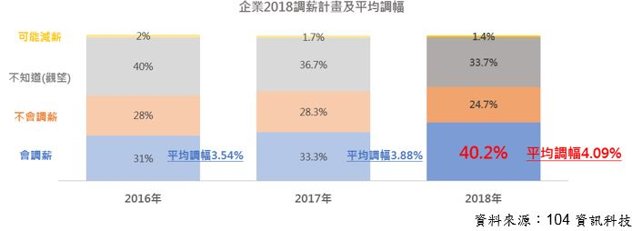
104調查徵才企業，預估2018年調薪幅度，40.2%的企業已確定會調薪，平均調幅4.09%，兩項數字皆創下近3年新高。
圖13 企業2018調薪計畫及平均漲幅
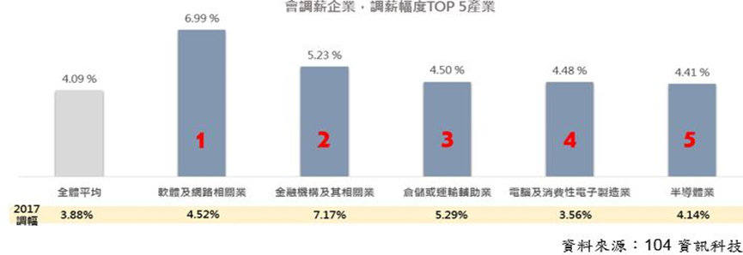
2018年會調薪的企業中，平均加薪幅度，由「軟體網路業」擠下去年冠軍「金融業」，從第5竄升至第1，平均調幅達6.99%，較去年大增2.47個百分點，成為今年調薪大黑馬；其次是「金融相關業」5.23%，退居亞軍；「倉儲運輸」4.5%，排名第3，與去年持平。（104職場360，2018/1/08）
圖14 2018產業別調薪幅度前五名
在薪資滿意度方面，yes123求職網的調查，如果衡量每天「工時與報酬」，有高達85.4%的上班族透露，「不滿意」目前工作的薪資待遇，比例不但高於去年的82.1%，更創下五年以來的新高！若以全國受僱就業者898.5萬人估算，大約有767.3萬人不滿現在的收入！而且在這些「薪情差」的勞工當中，又有高達七成坦言，因此「有」離職念頭。
雖然數據有些令人失望，但上班族仍期望「狗年行大運」：公司能替自己加薪！由yes123求職網的調查顯示，想要達到「滿意」程度的話，其中有23.2%希望，今年月薪至少多5千元；此外，有兩成一（21.1%）期盼加三千塊，平均調薪期望值，則落在4,498元，以經常性薪資39,865元估算，大約要再加薪11.3%。
本次調查發現，在畢業或退伍後，「第一份工作」的月薪，平均落在28,918元。相較下，「目前工作」的月薪，平均落在35,566元，但「期望薪資」平均達46,000元，目標達成率77.3%，代表兩者的落差有22.7%。（yes123，2018/01/12）

4、特定產業概況：
(1)觀光產業
根據1111人力銀行針對觀光相關業者進行調查發現，有5成的受訪業者表示，2017年全年業績狀況和去年相比是「持平」，另有1成3傳捷報，業績出現「成長」；還有3成7表示今年營運獲利不盡理想，呈現「下滑」狀況。整體而言，今年營運不如預期的業者比例仍偏高。
營運獲利下滑的業者，業績平均掉了19.1%，細究原因來自於「景氣不佳消費意願低」（53.6%）、「來台陸客減少」（39.2%）及「市場變小」（26.3%）。反觀今年有獲利的企業中，業績平均成長15.8%，主要原因在於「沒有受到陸客減少影響」（47.0%）、「開發新方案／行程／餐點／商品」（28.8%）與「國內旅遊市場成長」（16.7%）。
當問及陸客來台人數減少的看法為何？有4成7業者表示「不受影響，本就非以陸客為主」；而另外5成3有承接陸客團的業者當中，有15.4%表示「不受影響，已提前轉型因應」、14.7%坦言「已造成產業重大衝擊」、14.5%「無奈接受現況」；不過，亦有少數（8.3%）業者樂觀其成，認為「轉而開發其他客源更好」。
1111人力銀行公共事務部暨職涯發展中心總經理李大華指出，從交通部觀光局的統計資料顯示，2017年1～6月外國來台旅客共512萬人次，有高達7成比例是為了觀光而來台，但與去年同期相比，外國來台旅客人次則是下滑5.7個百分點。整體而言，限縮陸客來台人數，對台灣觀光產業衝擊效應仍在。（1111，2017/12/27）
(2)金融業
根據1111人力銀行的調查，有超過8成6的金融業，肯定2017年業績表現，認為比2016年成長（29.6%）、持平（56.3%）；展望2018更有超過9成金融業者持樂觀態度，認為業績成長（37.7%）、業績持平（53.0%）。金融業看旺來年景氣，也讓一開春就有6成2金融業啟動年度徵才計畫，平均要找41人，佔公司平均員工人數的1成8。
調查也發現金融業徵才主要原因包括，填補流失的人力（48.6%）、例行性徵才（41.6%）與業務量增加（24.3%）。徵才的主要職缺類型包括客服門市／業務貿易（70.5%）、管理幕僚／人事行政（19.1%）、電腦系統／網路資訊（10.4%）。
1111人力銀行公共事務部暨職涯發展中心總經理李大華分析，金融業2017年表現亮眼，除了反映在尾牙、年終，因應年度拓展的業務需求，壽險業祭出高薪搶才，包括國泰、富邦、南山、新光以及台灣人壽，都已經在年前陸續宣布大舉徵才，需求人數超過2萬人。八大行庫也在去年底宣布「有感」調薪，並且加碼獵才，展開3年來最大規模的徵才活動。看出金融業者對2018年的景氣正面樂觀，除了戰後嬰兒潮員工準備屆齡退休的人力需求之外，對金融業來說，提前布局新南向，因應業績成長帶來的業務量，也是金融業人力需求的一大重點項目。
調查顯示，因應數位創新需求新增職缺的金融業占（24.9%），等於每4家金融業者就有1家要找相關人才。釋出的相關職缺類型以系統工程師（40.7%）最多，其次是近年來蔚為風潮的App開發人員（22.2%）、AI工程人員（22.2%），以及配合數位金融商品的銷售需求的數位金融產品行銷人員（18.5%）（1111職場調查，2018/01/10）
(3)半導體
台灣是全球半導體製造的重要基地，時值2017年末，展望2018年半導體景氣續旺，台灣半導體產業亦顯現群聚效應，包括封測一哥日月光半導體 製造公司，及全球前三大記憶體晶片廠美商美光公司都要擴大在台編制，總計招募逾2000名科技新血，時值年初轉職朝，是否造成半導體人才大流動值得關注。（1111職場調查，2017/12/26）

5、綜合觀點
根據民間人力銀行在景氣、求才職及薪資的調查下，去年表現較亮眼的為科技資訊業，而觀光產業則是較為落後。2018第一季徵才意願以資訊科技業意願最高，而在調薪幅度方面，在2018年調薪幅度大幅增加2.47個百分點，高於歷年調薪幅度最高的金融業。其中，金融業受到金融創新及FIN-TECH發展影響，求才職缺也增加許多資訊科技等軟體開發工程師，以因應未來產業發展動向。
而觀光業在去年度受到陸客減少以及國人國內旅遊意願下降影響，營運狀況較為不佳，但2018年第一季求才意願則是因年節活動等季節性影響，使求才人數提高。而值得注意的是，若年節光觀光業國內旅遊人數上升程度未能趕上提高的人事成本，可能使觀光業景氣持續不樂觀。

（四）國際就業市場掃瞄
表19 各國人力資源與就業市場情勢重要指標
單位：%
項目別 |  | 臺灣 |  |  |  |  |  |  |  |  |  | 美國 |  |  |  |  |  | 日本
 | 就業率 |  | 失業率 |  |  |  | 勞參率 |  |  |  | 就業率 |  | 失業率 |  | 勞參率 |  | 就業率 |  | 失業率 |  | 勞參率
 |  |  |  |  | 季節調整 |  |  |  | 季節調整
2014年 |  | 63.90 |  | 3.96 |  | 3.96 |  | 58.54 |  | 58.54 |  | 68.1 |  | 6.2 |  | 62.9 |  | 72.8 |  | 3.6 |  | 59.5
2015年 |  | 64.45 |  | 3.78 |  | 3.78 |  | 58.65 |  | 58.65 |  | 68.7 |  | 5.3 |  | 62.6 |  | 73.4 |  | 3.4 |  | 59.6
2016年 |  | 66.44 |  | 3.92 |  | 3.92 |  | 58.74 |  | 58.74 |  | 69.4 |  | 4.9 |  | 62.8 |  | 74.4 |  | 3.1 |  | 60.1
2016年2月 |  | 66.13 |  | 3.95 |  | 3.94 |  | 58.66 |  | 58.72 |  | 68.9 |  | 5.2 |  | 62.7 |  | 73.6 |  | 3.2 |  | 59.3
3月 |  | 66.20 |  | 3.89 |  | 3.92 |  | 58.64 |  | 58.73 |  | 69.1 |  | 5.1 |  | 62.8 |  | 73.6 |  | 3.3 |  | 59.2
4月 |  | 66.25 |  | 3.86 |  | 3.97 |  | 58.63 |  | 58.77 |  | 69.2 |  | 4.7 |  | 62.7 |  | 74.1 |  | 3.4 |  | 59.8
5月 |  | 66.29 |  | 3.84 |  | 3.96 |  | 58.63 |  | 58.76 |  | 69.4 |  | 4.5 |  | 62.7 |  | 74.3 |  | 3.2 |  | 60.2
6月 |  | 66.33 |  | 3.92 |  | 3.96 |  | 58.68 |  | 58.75 |  | 69.6 |  | 5.1 |  | 63.2 |  | 74.7 |  | 3.1 |  | 60.6
7月 |  | 66.48 |  | 4.02 |  | 3.96 |  | 58.84 |  | 58.75 |  | 69.8 |  | 5.1 |  | 63.4 |  | 74.6 |  | 3.0 |  | 60.4
8月 |  | 66.59 |  | 4.08 |  | 3.95 |  | 58.93 |  | 58.74 |  | 69.5 |  | 5.0 |  | 62.9 |  | 74.8 |  | 3.2 |  | 60.3
9月 |  | 66.54 |  | 3.99 |  | 3.93 |  | 58.79 |  | 58.76 |  | 69.5 |  | 4.8 |  | 62.8 |  | 75.1 |  | 3.0 |  | 60.5
10月 |  | 66.66 |  | 3.95 |  | 3.90 |  | 58.81 |  | 58.76 |  | 69.6 |  | 4.7 |  | 62.8 |  | 75.1 |  | 2.9 |  | 60.4
11月 |  | 66.79 |  | 3.87 |  | 3.84 |  | 58.82 |  | 58.76 |  | 69.6 |  | 4.4 |  | 62.6 |  | 74.7 |  | 3.0 |  | 60.0
12月 |  | 66.87 |  | 3.79 |  | 3.83 |  | 58.80 |  | 58.76 |  | 69.4 |  | 4.5 |  | 62.4 |  | 75.0 |  | 2.9 |  | 60.1
2017年 1月 |  | 66.94 |  | 3.78 |  | 3.84 |  | 58.79 |  | 58.78 |  | 69.0 |  | 5.1 |  | 62.5 |  | 74.7 |  | 3.0 |  | 60.0
2月 |  | 66.90 |  | 3.85 |  | 3.83 |  | 58.75 |  | 58.81 |  | 69.4 |  | 4.9 |  | 62.7 |  | 74.4 |  | 2.8 |  | 59.6
3月 |  | 66.98 |  | 3.78 |  | 3.84 |  | 58.73 |  | 58.81 |  | 69.9 |  | 4.6 |  | 62.9 |  | 74.3 |  | 2.8 |  | 59.6
4月 |  | 67.07 |  | 3.67 |  | 3.78 |  | 58.70 |  | 58.82 |  | 70.1 |  | 4.1 |  | 62.8 |  | 75.0 |  | 2.9 |  | 60.3
5月 |  | 67.12 |  | 3.66 |  | 3.79 |  | 58.70 |  | 58.82 |  | 70.1 |  | 4.1 |  | 62.8 |  | 75.3 |  | 3.1 |  | 60.8
6月 |  | 67.16 |  | 3.74 |  | 3.78 |  | 58.75 |  | 58.81 |  | 70.5 |  | 4.5 |  | 63.3 |  | 75.7 |  | 2.8 |  | 61.0
7月 |  | 67.30 |  | 3.84 |  | 3.78 |  | 58.91 |  | 58.82 |  | 70.7 |  | 4.6 |  | 63.5 |  | 75.5 |  | 2.8 |  | 60.8
8月 |  | 67.42 |  | 3.89 |  | 3.76 |  | 59.01 |  | 58.83 |  | 70.2 |  | 4.5 |  | 63.0 |  | 75.6 |  | 2.8 |  | 60.9
9月 |  | 67.38 |  | 3.77 |  | 3.71 |  | 58.86 |  | 58.82 |  | 70.5 |  | 4.1 |  | 63.0 |  | 75.8 |  | 2.8 |  | 61.1
10月 |  | 67.50 |  | 3.75 |  | 3.69 |  | 58.91 |  | 58.86 |  | 70.5 |  | 3.9 |  | 62.7 |  | 75.8 |  | 2.7 |  | 60.8
11月 |  | 67.62 |  | 3.71 |  | 3.69 |  | 58.94 |  | 58.88 |  | 70.3 |  | 3.9 |  | 62.7 |  | 75.7 |  | 2.6 |  | 60.6
12月 |  | 67.70 |  | 3.66 |  | 3.70 |  | 58.92 |  | 58.89 |  | 70.3 |  | 3.9 |  | 62.4 |  | 75.8 |  | 2.6 |  | 60.5
較上月(季)增減 |  | (0.12) |  | (-0.05) |  | (0.01) |  | (-0.02) |  | (0.01) |  | (0.0) |  | (0.0) |  | (-0.03) |  | (0.1) |  | (0.0) |  | (-0.1)
較上年同月(季)增減 |  | (0.83) |  | (-0.13) |  | (-0.13) |  | (0.12) |  | (0.13) |  | (0.9) |  | (-0.6) |  | (0.0) |  | (0.8) |  | (-0.3) |  | (0.4)
註：1.根據美國勞工統計局的定義，美國勞動力人口為年齡16歲及以上。本報告所蒐集之國家地區除美國外，其餘國家勞動力人口為年齡15歲及以上。
2.各國失業率=各國失業人數/各國勞動力人口。
3.各國勞參率=各國勞動力人口/各國15歲（美國為16歲）以上民間人口。
4.表中臺灣及各國之就業率係採用OECD所公布之15-64歲年齡區間且非季節性調整數據。根據OECD定義，就業率為「該年齡區間就業人數/相同年齡區間之民間人口」。
5.OECD及歐盟為年及季資料。
6.本表括號（）內數字係指增減百分點。
7.本表格中「─」符號，代表該月（季）資料尚未有最新資訊。
表19 各國人力資源與就業市場情勢重要指標（續）
單位：%
項目別 | 南韓 |  |  | OECD整體 |  |  | 歐盟
 | 就業率 | 失業率 | 勞參率 | 就業率 | 失業率 | 勞參率 | 就業率 | 失業率 | 勞參率
2014年 | 65.3 | 3.5 | 62.4 | 65.7 | 7.3 | 60.0 | 64.8 | 10.2 | 57.6
2015年 | 65.8 | 3.6 | 62.6 | 66.3 | 6.8 | 59.9 | 65.6 | 9.4 | 57.6
2016年 | 66.1 | 3.7 | 62.8 | 67.0 | 6.3 | 60.2 | 66.6 | 8.6 | 57.7
2016年2月 | 65.0 | 4.9 | 61.8 | － | － | － | － | － | －
3月 | 65.1 | 4.3 | 62.2 | 66.3 | 6.5 | 59.6 | 65.7 | 9.2 | 57.5
4月 | 65.7 | 3.9 | 62.8 | － | － | － | － | － | －
5月 | 66.3 | 3.7 | 63.3 | － | － | － | － | － | －
6月 | 66.5 | 3.6 | 63.5 | 67.1 | 6.4 | 60.0 | 66.6 | 8.6 | 57.7
7月 | 66.7 | 3.5 | 63.5 | － | － | － | － | － | －
8月 | 66.4 | 3.6 | 63.3 | － | － | － | － | － | －
9月 | 66.4 | 3.6 | 63.3 | 67.3 | 6.3 | 60.2 | 67.1 | 8.2 | 57.9
10月 | 66.5 | 3.4 | 63.2 | － | － | － | － | － | －
11月 | 66.6 | 3.1 | 63.0 | － | － | － | － | － | －
12月 | 66.3 | 3.2 | 62.1 | 67.2 | 6.2 | 60.0 | 66.9 | 8.2 | 57.8
2017年 1月 | 65.5 | 3.8 | 61.2 | － | － | － | － | － | －
2月 | 65.6 | 5.0 | 62.2 | － | － | － | － | － | －
3月 | 66.1 | 4.2 | 62.8 | 67.4 | 6.0 | 59.7 | 67.2 | 8.3 | 57.5
4月 | 66.6 | 4.2 | 63.5 | － | － | － | － | － | －
5月 | 67.0 | 3.6 | 63.6 | － | － | － | － | － | －
6月 | 67.0 | 3.8 | 63.8 | 67.6 | 5.5 | 60.2 | 67.5 | 7.6 | 58.0
7月 | 67.2 | 3.5 | 63.7 | － | － | － | － | － | －
8月 | 66.7 | 3.6 | 63.3 | － | － | － | － | － | －
9月 | 66.9 | 3.4 | 63.4 | 67.8 | 5.7 | － | 67.7 | 7.5 | 58.2
10月 | 66.9 | 3.2 | 63.3 | － | － | － | － | － | －
11月 | 67 | 3.2 | 63.2 | － | － | － | － | － | －
12月 | 66.5 | 3.3 | 62.3 | － | － | － | － | － | －
較上月(季)增減 | (-0.5) | (0.1) | (-0.9) | (0.2) | (0.2) | (0.5) | (0.5) | (0.2) | (0.2)
較上年同月(季)增減 | (0.2) | (0.1) | (0.2) | (0.5) | (-0.6) | (0.1) | (1.1) | (-0.8) | (0.3)
資料來源：1.臺灣：行政院主計總處人力資源統計。就業率定義為「15-64歲就業人口/15-64歲民間人口」，由本報告計算之。
2.美國：美國勞動統計局，Current Population Survey（CPS）, http://www.bls.gov/webapps/legacy/cpsatab1.htm
3.日本：日本總務省統計局「勞動力調査資料庫」以及「人口推計資料庫」，http://www.stat.go.jp/data/roudou/index2.htm#kekka
4.韓國：Korean Statistical Information Service, KOSIS, http://kosis.kr/eng/index/index.jsp
5.OECD：https://stats.oecd.org/Index.aspx?DataSetCode=LFS_SEXAGE_I_R#
6.歐盟：Eurostat, http://ec.europa.eu/eurostat/data/database
7.各國「就業率」：https://data.oecd.org/Database access/Labour/ Labour Force Statistics/ Short-Term Statistics/ Short-Term Labour Market Statistics

1、勞參率：臺灣106年12月勞參率較11月減少0.02個百分點
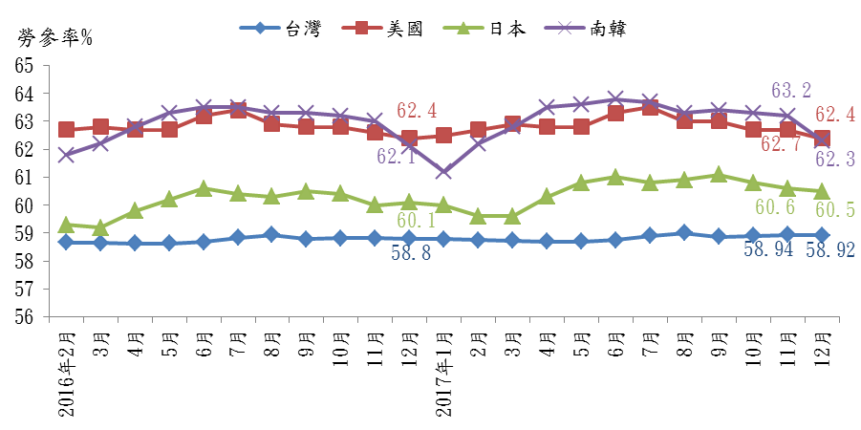
美國勞參率於6、7月畢業季進入高峰，其後呈下降趨勢，106年12月勞參率為62.4%，較11月減少0.03。南韓於每年2月進入畢業季，2〜6月勞參率明顯攀升之後，8月出現反轉趨勢，106年12月勞參率為62.3%，較上月下降0.9個百分點。日本於每年3月進入畢業季，歷年勞參率於3月起呈現明顯攀升，2017年9更上升至兩年多來之高點61.1%，之後則開始下降至12月60.5%。臺灣的勞參率相較美、日、韓各國為低且波動幅度甚小，2017年12月為58.92%，較上月下降0.02個百分點，較去年同月增加0.12個百分點。
資料來源：同表19之各國資料來源。
圖15 主要國家勞參率趨勢

2、就業率：臺灣就業率自2009年6月起呈現上升趨勢，2017年12月為67.7%
比較臺灣與美國、日本及南韓的就業率，皆呈現微幅增加的趨勢；日本就業率為各國最高，2016年4月起維持在74%以上，2017年12月就業率維持75.8%之新高，較11月上升0.1個百分點；美國的就業率自2017年1月起呈上揚趨勢，4月起攀升至70%以上，回升至2008年底之水準，12月為70.3%，與11月持平；南韓之就業率為各國中相對較低者，每年3月起進入畢業季後，就業率呈上升趨勢，2017年12月就業率為66.5%，較11月減少0.5個百分點；臺灣就業率自2009年6月開始呈現上升趨勢，2017年12月就業率為67.7%之歷史新高，連續九個月維持在67%以上，且逐月上揚。

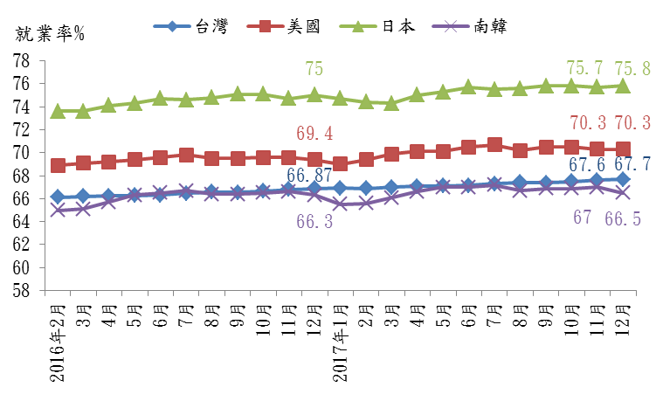
資料來源：OECD；臺灣為勞動部統計資料庫。
圖16 主要國家就業率趨勢（按OECD定義）

3、失業率：2017年12月臺灣失業率為3.66%，較上月減少0.05個百分點
美國失業率自2009年10月10.0%開始逐漸下降，2017年10月至12月維持3.9%的新低；南韓失業率於每年2月畢業季出現高峰，隨後即逐月下降，2017年12月失業率為3.3%，較上月及上年同月均增加0.1個百分點；日本在四國中失業率相對最低，2016年至2017年主要呈下降趨勢，2017年5月3.1%為全年最高，隨後維持3%以下，12月失業率為2.6%，與上月持平；臺灣每年6月至8月失業率受畢業季影響，呈上升趨勢，爾後失業率稍獲得改善，2017年12月失業率為3.66%，較上月減少0.05個百分點。
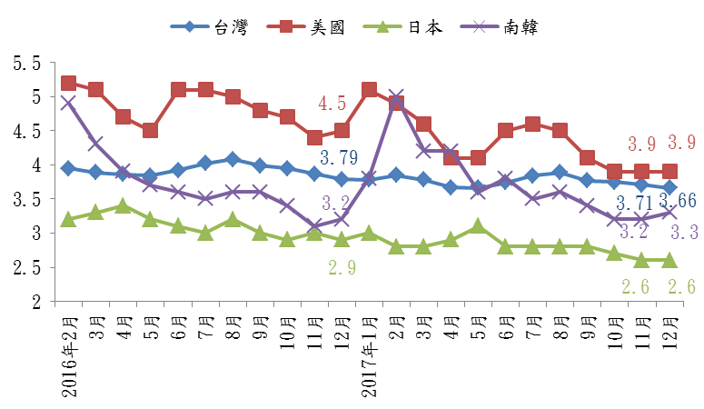
資料來源：同表19之各國資料來源。
圖17 主要國家失業率趨勢

四、綜合分析
根據IMF在2018年1月《世界經濟展望》中表示，2017年全球經濟成長率調升為3.7%，比第三季預測時高約0.1個百分點，更比2016年提高0.5個百分點，而2018年和及2019年的全球經濟成長預測上調0.2個百分點至3.9%。此次上調除了顯示目前及未來景氣樂觀之外，也受到美國稅改帶來的預期影響。其中，今年許多已開發經濟體的通膨處於低迷狀態，各相關國家之貨幣政策仍保持寬鬆。另外，也由於近來亞洲貨幣持續升值的情況，對於美元、歐元等貨幣寬鬆政策可能有加乘效果，因此，對各國貨幣政策及匯率亦為本年需著重之焦點。
新近發布之各項經濟指標也顯示臺灣經濟情勢持續回溫，12月外銷訂單金額創歷年單月新高，連續十七個月正成長；12月海關出口金額295.1億美元，為歷年單月新高，較上年同月增幅增14.8%，已連續十五個月正成長；12月製造業生產指數年增率0.93%，也已連續二十個月正成長；國發會景氣燈號自8月連四個月綠燈後在12月轉為黃藍燈，主要原因是，9項構成項目中，「製造業銷售量」因2016年基期較高，若銷售動能不夠強，則年增率及燈號較難有好的表現，因此指數由黃藍燈轉呈藍燈；中經院與國發會發布之12月製造業採購經理人指數（PMI）則連續二十二個月呈現擴張。種種跡象顯示臺灣景氣穩健復甦。
至於國內就業勞動市場表現，在此彙整近期指標，列如表20所示。2017年12月就業人數均較上月及上年同月增加；失業人數、失業給付、失業率、長期失業人數均較上月及上年同月下降。惟資遣通報人數較上月增加，但整體勞動市場仍持續改善。

表20 臺灣就業情勢掃描
指 標 | 2017年  12月 | 較上月增減  （較上年同月增減） | 補充說明
就業人數 | 1,140萬5千人 | ＋7千人  (＋9萬人) | 服務業部門較上月增加8千人（↑0.12%)、工業部門減少1千人(↓0.02%)、農業部門持平
失業人數 | 43萬3千人 | －6千人  (－1萬3千人) | 12月失業者失業週數平均為24.5週，較上月延長0.4週
失業率 | 3.66% | －0.05個百分點  （－0.13個百分點） | 國中及以下（2.85%）、高中職（3.6%）、大專及以上（3.96%），大學及以上失業率（4.56%）
長期失業/失業人數 | 14.32% | -0.26個百分點  （－0.7個百分點） | 長期失業者6.2萬人，較上月↓2千人，與較上年同月↓5千人
初次尋職失業者/失業者 | 23.79% | －0.36個百分點  （+0.69個百分點） | 初次尋職者10.3萬人，較上月↓3千人，較上年同月持平
長期失業者初次尋職者占比 | 27.42% | -0.71個百分點  （－0.94個百分點） | 長期失業者中初次尋職者1.7萬人，較上月↓1千人，較上年同月↓2千人
青年失業率：  15－19歲 | 7.98% | －0.02個百分點  （－1.62個百分點） | 單位：千人(較上月,較上年同月)  勞動人口：12萬3千人(+1千,-2千)  失業人口：1萬人(持平,-2千)  就業人口：11萬3千人(+1千,持平)
20－24歲 | 11.78% | －0.22個百分點  （－0.71個百分點） | 勞動人口：83萬8千人  (+1千,+2萬2千人)  失業人口：9萬9千(-2千,-3千)  就業人口：73萬9千(+3千,+2萬5千)
25－29歲 | 6.43% | －0.07個百分點  （－0.2個百分點） | 勞動人口：141萬9千人(+2千,1萬)  失業人口：9萬1千人(-1千,-2千)  就業人口：132萬7千人(+3千,+1萬2千)
資遣通報 | 14,782 | ＋4,189人  （－539人） | 一般工廠資遣人數較上月增加3,253人  關廠歇業資遣人數較上月增加936人
失業給付  初次認定 | 5,983件 | -87件  （－794件） | 初次認定申請件數5,983件，較上月減少1.43%，較上年同月減少11.72%  再次認定申請件數21,199件，較上月減少719件(-3.28%)，較上年同月減少667件(3.05%)
公立就服體系求供倍數 | 1.54倍 | －0.17倍  （-0.02倍） | 新登記求職5.4萬人，較上月減少6.34%  （較上年同月減少1.94%）  新登記求才8.3萬人，較上月減少15.81%  （較上年同月減少3.16%）

指 標 | 2017年  11月 | 較上月增減  （較上年同月增減） | 補充說明
平均薪資 | 45,133元 | +1.38%  （＋2.86%） | 1至11月平均薪資平均為50,073元，較上年同期增加2.43%；扣除同期間消費者物價指數上漲0.57%，實質平均薪資增加1.85%。
經常性薪資 | 40,219元 | ＋0.05%  （＋1.91%） | 1至11月經常性薪資平均為39,899元，為歷年同期最高，較上年同期增加1.8%；扣除同期間消費者物價指數上漲0.57%，實質經常性薪資增加1.23%。
受僱員工  進 入 率 | 2.09% | －0.25個百分點  （＋0.06個百分點） | 淨進入率（進入率－退出率）由上月0.12個百分點增至0.21個百分點
受僱員工  退 出 率 | 1.88% | －0.34個百分點  （＋0. 03個百分點） | 淨進入率（進入率－退出率）由上月0.12個百分點增至0.21個百分點
就業保險  失 業 率 | 0.42% | +0.03個百分點  （+0.01個百分點） | 自2011年起走勢平穩，介於0.30% ~ 0.50% 之間，僅2011、2013、2015、2017年3月超過此區間
註：表中括號（）為較上年同月增減情形。
資料來源：前述資料整理。

五、附表
附表1 與勞動市場變化相關之重要產經情勢指標
期別 | 美國領先指標 | OECD領先指標 | 臺灣景氣領先指標 | 臺灣景氣同時指標 | 海關商品進口值 | 外銷訂單指數 | 股價指數（期底） | 貨幣供給M1B | 躉售物價指 數（WPI）
期別 | （期底） | （期底） | （期底） | （期底） | （億美元） |  | 1966=100 | （億元） | 躉售物價指 數（WPI）
101年(2012) | 99.93 | 99.54 | 100.93 | 100.52 | 2,773.24 | 103.50 | 7,699.50 | 124,184 | 98.84
102年(2013) | 100.60 | 100.51 | 105.93 | 103.82 | 2,780.10 | 106.54 | 8,611.51 | 134,708 | 96.44
103年(2014) | 100.78 | 100.45 | 107.18 | 108.25 | 2,818.50 | 115.37 | 9,307.26 | 143,101 | 95.89
104年(2015) | 99.29 | 99.77 | 105.27 | 103.20 | 2,372.19 | 121.37 | 8,338.06 | 152,926 | 87.41
105年(2016) | 99.48 | 99.93 | 110.27 | 111.74 | 2,305.68 | 125.03 | 9,253.50 | 161,777 | 84.80
12月 | 99.88 | 99.84 | 109.80 | 110.38 | 208.37 | 137.10 | 9,253.50 | 161,777 | 86.51
106年(2017) | 99.74 | 100.05 | 110.75 | 110.90 | 2,595.16 | 132.66 | 10188.09 | 163,046 | 85.56
1月 | 99.62 | 99.91 | 109.69 | 109.99 | 202.45 | 117.64 | 9,447.95 | 163,240 | 87.14
2月 | 99.69 | 99.95 | 109.6 | 109.53 | 193.04 | 108.90 | 9,750.47 | 161,590 | 86.63
3月 | 99.72 | 99.97 | 109.51 | 109.07 | 217.54 | 133.09 | 9,811.52 | 160,598 | 85.88
4月 | 99.72 | 99.99 | 109.49 | 108.81 | 215.30 | 115.72 | 9,872.00 | 160,368 | 85.09
5月 | 99.72 | 100.03 | 109.64 | 108.95 | 220.63 | 120.14 | 10,040.72 | 160,568 | 83.98
6月 | 99.72 | 100.05 | 109.99 | 109.53 | 199.97 | 132.04 | 10,395.07 | 161,592 | 83.84
7月 | 99.72 | 100.07 | 110.45 | 110.38 | 217.21 | 126.46 | 10,427.33 | 163,256 | 84.25
8月 | 99.73 | 100.09 | 110.95 | 111.35 | 220.56 | 132.22 | 10,585.78 | 166,075 | 84.87
9月 | 99.77 | 100.11 | 111.51 | 112.25 | 222.09 | 147.4 | 10,383.94 | 164,810 | 85.65
10月 | 99.81 | 100.13 | 112.11 | 112.96 | 223.39 | 149.11 | 10,793.80 | 165,887 | 86.13
11月 | 99.86 | 100.15 | 112.73 | 113.64 | 229.21 | 155.45 | 10,560.44 | 165,523 | 86.54
12月 |  |  | 113.36 | 114.28 | 233.77 | 153.69 | 10,642.86 | 167,412 | 86.72
較上月增減% | 0.05 | 0.02 | 0.56 | 0.56 | 1.99 | -1.13 | 0.78 | 1.14 | 0.21
較上年同月增減% | 0.46 | 0.35 | 3.12 | 3.58 | 12.19 | 12.10 | 15.01 | 3.48 | 0.24
累計增減% |  | - | - | - | 12.56 | 6.10 | - | - | 0.90
註:1.累計增減（%）為當年累計/平均數相較去年同期之變化百分比。
2.指數類的年資料除外銷訂單量指數、躉售物價指數為當年各月指數之平均外，其餘為期底資料。
3.WPI之基期為100年；即民國100年=100。
4.表列之各項指標，可能因發布單位更正相關數據，最近3個月資料均可能修正。
資料來源：1.OECD.Stat。http://stats.oecd.org/index.aspx?DatasetCode=MEI_CLI.
2.中華民國統計資訊網，總體統計資料庫。
3.財政部，海關進出口貿易初步統計，民國106年12月。
4.國家發展委員會，景氣指標查詢系統。
5.行政院主計總處，物價統計月報，民國106年11月。
附表2 海關商品出口主要貨品
單位：百萬美元；%
 | 12月 |  |  | 第4季 |  |  | 106年
 | 金 額 | 與上年同月比較 |  | 金 額 | 與上年同期比較 |  | 金 額 | 與上年同期比較
 | 金 額 | 增減 | 增減率 | 金 額 | 增減 | 增減率 | 金 額 | 增減 | 增減率
 | 金 額 | 金額 | 增減率 | 金 額 | 金額 | 增減率 | 金 額 | 金額 | 增減率
電子零組件 | 10,350 | 1,758 | 20.5 | 30557 | 4121 | 15.6 | 107,211 | 14,413 | 15.5
積體電路 | 8,885 | 1,611 | 22.1 | 26392 | 3795 | 16.8 | 92,309 | 14,137 | 18.1
資通與視聽產品 | 3,151 | 455 | 16.9 | 9167 | 640 | 7.5 | 34,107 | 3,926 | 13
基本金屬及其製品 | 2,668 | 371 | 16.2 | 7559 | 828 | 12.3 | 29,045 | 4,513 | 18.4
機械 | 2,414 | 522 | 27.6 | 7026 | 1182 | 20.2 | 25,602 | 4,453 | 21.1
塑橡膠及其製品 | 2,110 | 291 | 16 | 6155 | 770 | 14.3 | 22,977 | 3,055 | 15.3
化學品 | 1,809 | 297 | 19.6 | 5180 | 595 | 13 | 19,376 | 2,225 | 13
光學器材 | 1,091 | 13 | 1.2 | 3248 | -105 | -3.1 | 12,520 | 1,088 | 9.5
礦產品 | 1,022 | -37 | -3.5 | 2827 | -366 | -11.5 | 11,807 | 848 | 7.7
電機產品 | 944 | 94 | 11.1 | 2712 | 188 | 7.5 | 10,454 | 934 | 9.8
資料來源：財政部，海關進出口貿易初步統計，民國106年12月。
附表3 對主要國家（地區）商品出口金額
單位：百萬美元；%
 | 12月 |  |  | 第4季 |  |  | 106年
 | 金 額 | 與上年同月比較 |  | 金 額 | 與上年同期比較 |  | 金 額 | 與上年同期比較
 | 金 額 | 增減 | 增減率 | 金 額 | 增減 | 增減率 | 金 額 | 增減 | 增減率
 | 金 額 | 金額 | 增減率 | 金 額 | 金額 | 增減率 | 金 額 | 金額 | 增減率
中國大陸與香港 | 12,807 | 1,846 | 16.8 | 37,228 | 4,200 | 12.7 | 130,280 | 18,003 | 16
中國大陸 | 8,881 | 1,564 | 21.4 | 35,705 | 3,394 | 15.2 | 88,996 | 15,117 | 20.5
香港 | 3,926 | 282 | 7.7 | 11,523 | 806 | 7.5 | 41,284 | 2,887 | 7.5
東協 | 5,260 | 532 | 11.3 | 15,335 | 1,221 | 8.7 | 58,583 | 7,291 | 14.2
日本 | 1,797 | 154 | 9.4 | 5,338 | 194 | 3.8 | 20,788 | 1,237 | 6.3
美國 | 3,303 | 365 | 12.4 | 9,771 | 815 | 9.1 | 36,978 | 3,455 | 10.3
歐洲 | 2,713 | 466 | 20.7 | 7,540 | 845 | 12.6 | 29,162 | 2,942 | 11.2
註: 東協包括新加坡、馬來西亞、菲律賓、泰國、印尼、越南、汶萊、寮國、緬甸及柬埔寨。
資料來源：財政部，海關進出口貿易初步統計，民國106年12月。
附表4 金融物價統計指標
單位： %、百分點、2011=100
年與月 | 躉售物價指數（WPI）  年增率（%） | 消費者物價指數（CPI）  年增率（%） | M1B年增率  （%，日平均） | 股價指數 （平均）
100年(2011) | 4.32 | 1.42 | 7.16 | 8,156
101年(2012) | -1.16 | 1.93 | 3.45 | 7,481
102年(2013) | -2.43 | 0.79 | 7.27 | 8,093
103年(2014) | -0.57 | 1.20 | 7.96 | 8,992
104年(2015) | -8.84 | -0.31 | 6.10 | 8,959
105年(2016) | -2.97 | 1.40 | 6.33 | 8,763
1 | -5.14 | 0.81 | 6.92 | 7,871
2 | -4.90 | 2.41 | 6.11 | 8,247
3 | -4.92 | 2.01 | 6.16 | 8,688
4 | -4.21 | 1.87 | 6.30 | 8,568
5 | -2.8 | 1.23 | 6.30 | 8,235
6 | -2.8 | 0.91 | 6.23 | 8,595
7 | -2.48 | 1.23 | 6.24 | 8,900
8 | -3.97 | 0.57 | 6.48 | 9,094
9 | -3.78 | 0.33 | 6.36 | 9,131
10 | -1.82 | 1.70 | 6.35 | 9,274
11 | -0.39 | 1.97 | 6.56 | 9,098
12 | 1.79 | 1.69 | 6.01 | 9,245
106年(2017) | 0.90 | 0.62 | 4.66 | 10,151
1 | 2.75 | 2.24 | 6.05 | 9,352
2 | 2.46 | -0.07 | 5.07 | 9,674
3 | 1.71 | 0.18 | 4.57 | 9,796
4 | 0.99 | 0.1 | 4.21 | 9,801
5 | -1.28 | 0.59 | 3.94 | 9,994
6 | -1.75 | 1.00 | 4.43 | 10,259
7 | -0.66 | 0.77 | 4.96 | 10,426
8 | 1.17 | 0.96 | 5.11 | 10,436
9 | 1.92 | 0.49 | 4.51 | 10,501
10 | 1.65 | -0.34 | 4.61 | 10,684
11 | 1.57 | 0.34 | 4.40 | 10,743
12 | 0.24 | 1.21 | 4.03 | 10,501
較上月增減% | (-1.33) | (0.87) | (-0.37) | -2.26
較上年同月增減% | (-1.55) | (-0.48) | (-2.16) | 13.59
累計增減% | (3.87) | (-0.78) | (-1.67) | 15.84
註：累計增減（%）為當年累計/平均數，相較去年同期之變動百分點。
資料來源：主計總處，物價統計月報；中央銀行，重要金融統計月報；民國106年12月

